HEALTH ACCESS BRIDGE (HAB)
Plataforma web para el registro de personas con discapacidad, la predicción de barreras de acceso y la sugerencia asistida por inteligencia artificial del perfil funcional CIF
DOCUMENTACIÓN FINAL DEL PROYECTO
Trabajo Integrador I, II (750128) y III (750129)
JULIÁN ANDRÉS QUIMBAYO CASTRO
[Código estudiantil: completar]
Docente de la asignatura
Beatriz Eugenia Florián Gaviria, Ph.D.
Asesora del proyecto
Deisy Chaves, Ph.D.
UNIVERSIDAD DEL VALLE
Facultad de Ingeniería
Escuela de Ingeniería de Sistemas y Computación
Maestría para el Desarrollo de Aplicaciones Inteligentes (CODING)
Grupo 01 · Periodo agosto – diciembre de 2026
Cali, Colombia
2026
Versión inicial para revisión (v0.2) · 28 de octubre de 2026
CONTENIDO
1. INFORMACIÓN GENERAL DEL PROYECTO
1.1 Nombre del proyecto
1.2 Equipo de trabajo, asesoría y roles SCRUM
1.3 Duración total
1.4 Resumen
2. PROBLEMA Y CONTEXTO
2.1 Descripción del problema o necesidad
2.2 Contexto de aplicación
3. JUSTIFICACIÓN Y OBJETIVOS
3.1 Justificación técnica y social del uso de inteligencia artificial
3.2 Objetivo general
3.3 Objetivos específicos
4. DISEÑO DE LA SOLUCIÓN
4.1 Caracterización de las tecnologías utilizadas
4.2 Arquitectura general del sistema
4.3 Diagramas de procesos del sistema (BPMN)
4.4 Modelo de datos
4.5 Diagrama de despliegue
4.6 Diseño de la interfaz de usuario
4.7 Estrategia de integración del modelo de inteligencia artificial
4.8 Requisitos no funcionales
5. MODELOS Y SERVICIOS DE INTELIGENCIA ARTIFICIAL
5.1 Tipo de modelo o servicio utilizado
5.2 Modelo predictivo del perfil de barreras de acceso
5.2.1 Dataset
5.2.2 Algoritmos y parámetros
5.2.3 Métricas, desempeño y justificación
5.3 Servicio de perfil funcional CIF con recuperación aumentada
5.3.1 Fuentes de conocimiento
5.3.2 Cómo decide el motor
5.4 Selección del modelo de generación
5.5 Validación clínica del servicio y métricas de evaluación
5.5.1 Diseño
5.5.2 Métricas y criterios de aceptación
5.5.3 Resultados
5.6 Decisiones de diseño del perfil CIF y su sustento
5.7 Integración con la aplicación
6. GESTIÓN ÁGIL DEL PROYECTO (SCRUM)
6.1 Prácticas ágiles, roles y colaboración
6.2 Evidencias de planeación
6.2.1 Backlog del producto, épicas y liberaciones
6.2.2 Ejemplo de historia de usuario completa
6.2.3 Planificación por sprints
6.2.4 Investigación con usuarios y refinamiento del backlog
6.3 Evidencias de reuniones
6.4 Evidencias de control del proyecto
6.4.1 Burndown y velocidad
6.4.2 Tablero Kanban y otras métricas
7. PRUEBAS Y VALIDACIÓN DE LA APLICACIÓN INTELIGENTE
7.1 Planeación de pruebas
7.2 Evidencias de diseño, codificación y ejecución
7.3 Resultados de las pruebas automatizadas
7.3.1 Matriz de trazabilidad entre requerimientos, casos de prueba y resultados
7.4 Análisis de resultados
7.5 Pruebas con usuarios
7.5.1 Diseño de la sesión
7.5.2 Resultados y análisis
7.5.3 Conclusión sobre la calidad percibida
8. DESPLIEGUE Y MANUALES
8.1 Ambientes de despliegue
8.2 Manuales
8.3 Capturas de pantalla de la aplicación final
9. LECCIONES APRENDIDAS Y MEJORA CONTINUA
9.1 Dificultades técnicas y organizativas
9.2 Consideraciones que condicionaron la solución final
9.3 Cambios en la planificación
9.4 Fortalezas, debilidades y proyecciones de mejora
9.5 Aprendizajes personales y profesionales
10. ANEXOS
10.1 Repositorios de código
10.2 Datasets utilizados
10.3 Licencias de uso
10.4 Presentación final y otros materiales
10.5 Referencias bibliográficas

LISTA DE TABLAS
Tabla 1. Integrantes del equipo y roles SCRUM
Tabla 2. Momentos del proyecto, alcance y puntos de historia
Tabla 3. Contexto de aplicación
Tabla 4. Tecnologías del desarrollo de software y de las pruebas
Tabla 5. Estrategia de integración de los dos componentes de IA
Tabla 6. Requisitos no funcionales y cómo se atendieron
Tabla 7. Tipo de modelo o servicio de IA por componente
Tabla 8. Algoritmos y parámetros del modelo predictivo
Tabla 9. Precisión de funciones (b) y latencia por modelo, con casos sintéticos y pistas orientativas
Tabla 10. Métricas, metas y su sustento en la literatura
Tabla 11. Resultados de las tres rondas de validación clínica
Tabla 12. Decisiones de diseño del perfil CIF, evidencia propia y sustento
Tabla 13. Lista de chequeo de prácticas ágiles y evidencia
Tabla 14. Asignación de roles y responsabilidades SCRUM
Tabla 15. Backlog del producto: historias, puntos, sprint y estado
Tabla 16. Planificación y resultado por sprint
Tabla 17. Ceremonias SCRUM y evidencia
Tabla 18. Plan de pruebas por tipo, herramienta y momento
Tabla 19. Resultados de las pruebas automatizadas
Tabla 20. Trazabilidad entre historias, casos de prueba y resultados
Tabla 21. Defectos hallados y corregidos durante las pruebas
Tabla 22. Resultados de la escala de usabilidad del sistema (SUS)
Tabla 23. Ambientes de despliegue
Tabla 24. Manuales entregados
Tabla 25. Consideraciones éticas, económicas, técnicas y de privacidad que condicionaron la solución
Tabla 26. Cambios de planificación y sus causas
Tabla 27. Datos utilizados por el proyecto
Tabla 28. Licencias de los componentes de IA y de infraestructura
LISTA DE FIGURAS
Figura 1. Diagrama de contexto del sistema (C4, nivel 1)
Figura 2. Diagrama de contenedores (C4, nivel 2)
Figura 3. Diagrama de componentes del backend (C4, nivel 3)
Figura 4. Arquitectura completa: actores, nube, túnel autenticado, equipo propio con IA y CI/CD
Figura 5. Proceso 1, BPMN: ingreso, registro del paciente y predicción de barreras
Figura 6. Proceso 2, BPMN: generación del perfil funcional CIF y decisión del médico
Figura 7. Proceso 3, BPMN: administración de usuarios y análisis agregado
Figura 8. Recorrido del médico (1 de 2): acceso, registro de pacientes y predicción de barreras
Figura 9. Recorrido del médico (2 de 2): perfil funcional CIF con IA local, decisión y reporte
Figura 10. Recorrido del administrador: usuarios, límite de acceso y salud del servicio de IA
Figura 11. Diagrama del modelo de datos del backend
Figura 12. Diagrama de código del backend (C4, nivel 4): modelos y esquemas
Figura 13. Diagrama de despliegue (C4)
Figura 14. Prototipo de la pantalla de ingreso
Figura 15. Prototipo de la pantalla del perfil funcional CIF
Figura 16. Prototipo de la pantalla del dashboard de análisis
Figura 17. Servicio ICF por dentro: entrada segura, reglas, embedding, pgvector, selección por la IA, respaldo y validación final
Figura 18. Precisión de funciones (b) por modelo
Figura 19. Proceso de validación clínica (HU-07g): preparación, fase A a ciegas, fase B, cálculo con intervalos y veredicto
Figura 20. Resultados de las tres rondas de validación frente a las metas
Figura 21. Burndown del proyecto en puntos de historia
Figura 22. Velocidad por sprint
Figura 23. Pruebas automatizadas por tipo al 28 de octubre de 2026
Figura 24. Puntaje SUS por participante
Figura 25. Panel del médico
Figura 26. Gestión de pacientes
Figura 27. Predicción del perfil de barreras de acceso
Figura 28. Perfil funcional CIF con códigos sugeridos y decisiones del médico
Figura 29. Guía del calificador (nivel de severidad) en el perfil funcional CIF
Figura 30. Dashboard de análisis con filtros y exportación
Figura 31. Administración de usuarios
Figura 32. Vista en teléfono (390 px)
LISTA DE SIGLAS
Sigla | Significado
BPMN | Business Process Model and Notation (notación de modelado de procesos de negocio)
CI/CD | Integración continua y despliegue continuo
CIF | Clasificación Internacional del Funcionamiento, de la Discapacidad y de la Salud (ICF, en inglés)
CIF-IA | Versión del catálogo CIF para infancia y adolescencia usada por el sistema
CORS | Intercambio de recursos de origen cruzado
DoD | Definition of Done (definición de terminado)
HAB | Health Access Bridge
HCI | Interacción humano-computador
HU | Historia de usuario
IA | Inteligencia artificial
JWT | JSON Web Token (token de acceso firmado)
LLM | Modelo de lenguaje de gran tamaño
RAG | Recuperación aumentada por generación
RBAC | Control de acceso basado en roles
RLCPD | Registro de Localización y Caracterización de Personas con Discapacidad
SUS | Escala de Usabilidad del Sistema
UAT | Pruebas de aceptación de usuario
WCAG | Pautas de accesibilidad para el contenido web

1. INFORMACIÓN GENERAL DEL PROYECTO

1.1 Nombre del proyecto
Health Access Bridge (HAB): plataforma web para el registro de personas con discapacidad, la predicción de su perfil de barreras de acceso y la sugerencia asistida por inteligencia artificial de su perfil funcional según la Clasificación Internacional del Funcionamiento (CIF).

1.2 Equipo de trabajo, asesoría y roles SCRUM
Tabla 1. Integrantes del equipo y roles SCRUM
Integrante | Código | Roles SCRUM asumidos
Julián Andrés Quimbayo Castro | [código estudiantil: completar] | Product Owner, Scrum Master (rol distribuido y de autogestión) y equipo de desarrollo completo: Front-End, Back-End y QA
Nota. Equipo unipersonal. El nombre se tomó del autor de los commits del repositorio; el código estudiantil debe completarse antes de entregar. Los roles se describen en la sección 6.1.
Docente de las asignaturas: Beatriz Eugenia Florián Gaviria, Ph.D., profesora de Trabajo Integrador I, Trabajo Integrador II (750128) y Trabajo Integrador III (750129), Maestría para el Desarrollo de Aplicaciones Inteligentes (CODING), Escuela de Ingeniería de Sistemas y Computación, Universidad del Valle.
Asesora del proyecto: Deisy Chaves, Ph.D.

1.3 Duración total
El proyecto se planificó en 27 semanas distribuidas en tres momentos académicos y se ejecutó entre el 26 de febrero y el 28 de octubre de 2026 (el primer commit del repositorio es del 26 de febrero). La tabla 2 resume los momentos.
Tabla 2. Momentos del proyecto, alcance y puntos de historia
Momento | Semanas | Alcance principal | Puntos
1. Trabajo Integrador I | 1–9 | MVP clínico: autenticación y roles, pacientes, modelo predictivo, despliegue en la nube y base de pruebas | 63
2. Trabajo Integrador II | 10–18 | Usabilidad con investigación de usuarios (HCI), ayuda contextual, pruebas de integración y de rendimiento | 24
3. Trabajo Integrador III | 19–27 | Perfil funcional CIF con IA local, dashboard de análisis, pruebas completas y manuales | 59
Total | 27 |  | 146
Nota. Fuente: BACKLOG.md del repositorio. Proyecto cerrado el 28 de octubre de 2026 con los 146 puntos completados (100 %).

1.4 Resumen
Las personas con discapacidad en Colombia deben certificar su condición y registrarse en el Registro de Localización y Caracterización de Personas con Discapacidad (RLCPD) según la Resolución 1239 de 2022, cuyo anexo técnico exige valorar el funcionamiento con la CIF (Ministerio de Salud y Protección Social, 2022; Organización Mundial de la Salud [OMS], 2001). Los profesionales que realizan esa valoración trabajan con información fragmentada en varios sistemas y hojas de cálculo, sin apoyo para estimar las barreras que enfrenta cada persona ni para traducir sus observaciones a los códigos de la clasificación. Health Access Bridge es una aplicación web que atiende ese problema en tres frentes: el registro seguro de pacientes por médico, la predicción de un perfil de barreras de acceso (0, 1 o 2) mediante un modelo de aprendizaje automático (K-Means y Gradient Boosting) embebido en el servidor, y un servicio de inteligencia artificial generativa que sugiere hasta tres códigos CIF por componente (funciones y estructuras corporales, y actividades y participación) con calificador y justificación, para que el médico los acepte, edite o rechace. Un dashboard agregado, sin datos que identifiquen a las personas, permite analizar y exportar la información a Excel y PDF.
La solución usa React y TypeScript en el frontend, FastAPI y PostgreSQL en el backend, y se despliega en tres ambientes (desarrollo, pruebas y producción) en Render con integración y despliegue continuos en GitHub Actions. El componente de inteligencia artificial generativa se ejecuta en un equipo propio con un modelo de pesos abiertos (Gemma 4, variante e4b) servido con Ollama, mediante recuperación aumentada por generación (RAG) sobre el catálogo CIF-IA de 1.593 códigos, sin ajuste fino y sin enviar datos clínicos a terceros. Una profesional de salud revisó el motor en tres rondas con 24 casos sintéticos cada una; en la última, con casos no usados para diseñarlo, el motor cumplió cinco de seis criterios preestablecidos y no cumplió la concordancia del calificador (κ ponderado de 0,312 frente a la meta de 0,50), por lo que se presenta como borrador de apoyo y no como certificado.
El proyecto se gestionó con SCRUM adaptado a un equipo unipersonal: 14 historias de usuario, tres épicas y tres liberaciones, con los 146 puntos completados (100 %) al cierre del 28 de octubre de 2026. La calidad se verificó con 312 pruebas automáticas (cobertura del backend de 90,7 %), un guion de aceptación de 18 escenarios aprobado en desarrollo y pruebas, accesibilidad WCAG 2.2 AA sin violaciones detectadas por herramienta automática y una sesión de usabilidad con diez participantes (puntaje SUS medio de 81,25). Las limitaciones principales son que el modelo predictivo embebido se entrenó con datos sintéticos, que la validación clínica del perfil funcional contó con una sola revisora y casos sintéticos, y que el servicio de IA depende de un único equipo sin redundancia.

2. PROBLEMA Y CONTEXTO

2.1 Descripción del problema o necesidad
La investigación con usuarios realizada en el Momento 2 (sección 6.2) permitió documentar el problema desde la práctica de los profesionales. Tres hallazgos estructuran la necesidad:
- Información dispersa. Los datos de bienestar, la valoración funcional y la historia clínica de una misma persona se encuentran en sistemas distintos (por ejemplo, el sistema de información institucional, hojas de cálculo y la historia de la entidad prestadora de salud). Cruzarlos es manual y consume el tiempo que se necesita para la atención.
- Valoración funcional costosa de documentar. La Resolución 1239 de 2022 exige describir el funcionamiento de la persona con la CIF (MinSalud, 2022). Traducir una observación clínica a códigos exige conocer la clasificación (más de mil códigos en la versión usada) y sus reglas de uso (Cieza et al., 2005), lo que genera variabilidad entre profesionales.
- Sin apoyo para priorizar. No existe una herramienta que estime qué personas enfrentan mayores barreras de acceso para orientar la intervención.
La literatura confirma que la codificación manual no es un patrón de referencia perfecto: una revisión sistemática de 32 estudios reportó una exactitud mediana de la codificación hospitalaria humana de 83,2 % (Burns et al., 2012), y en la propia CIF la confiabilidad entre evaluadores depende de su experiencia (Chen et al., 2016; Okochi et al., 2005). La necesidad, por tanto, no es reemplazar al profesional, sino darle un borrador verificable que reduzca el trabajo repetitivo y deje la decisión en sus manos.

2.2 Contexto de aplicación
Tabla 3. Contexto de aplicación
Aspecto | Descripción
Sector | Salud pública y atención a personas con discapacidad en Colombia
Marco normativo | Resolución 1239 de 2022 (certificación de discapacidad y RLCPD) (MinSalud, 2022); Ley 1581 de 2012 de protección de datos personales (Congreso de la República de Colombia, 2012); clasificación CIF (OMS, 2001)
Usuarios | Profesionales de salud que valoran a personas con discapacidad (usuarios operativos), coordinadores que supervisan y reportan, y administradores del sistema; los cuidadores y familiares se tuvieron en cuenta en la investigación como usuarios indirectos
Entorno | Oficina institucional con buena conectividad y visitas domiciliarias con conexión intermitente; uso desde computador y, ocasionalmente, teléfono
Restricciones | Datos sensibles de salud, sin presupuesto para hardware nuevo ni para servicios de IA de pago, necesidad de que los datos clínicos no salgan a terceros
Nota. Fuente: docs/HCI/ (plan de investigación, fichas de entrevistas y personas) y docs/reports/RELEASE_PLAN.md.
Los participantes de la investigación fueron una profesional de seguridad y salud en el trabajo de una entidad del Estado en Neiva (Huila), una coordinadora de una alcaldía y una persona cuidadora; sus nombres en los documentos del proyecto son seudónimos para proteger su identidad, de acuerdo con la Ley 1581 de 2012 (Congreso de Colombia, 2012).

3. JUSTIFICACIÓN Y OBJETIVOS

3.1 Justificación técnica y social del uso de inteligencia artificial
Justificación social. Reducir el tiempo que el profesional dedica a documentar libera tiempo para la atención y homogeneiza el uso de la CIF; priorizar a quienes enfrentan mayores barreras ayuda a dirigir recursos escasos. Al tratarse de personas con discapacidad, la accesibilidad de la propia herramienta es un requisito y no un adorno: por eso la interfaz se verificó contra WCAG 2.2 nivel AA (World Wide Web Consortium [W3C], 2023).
Justificación técnica. Tres razones llevan a usar inteligencia artificial en lugar de reglas fijas:
- Predicción de barreras. La combinación de un agrupamiento no supervisado (K-Means) con un clasificador supervisado (Gradient Boosting) permite asignar un perfil a registros nuevos a partir de trece variables, algo que una regla manual no escala (Friedman, 2001; MacQueen, 1967).
- Sugerencia de códigos CIF. El texto libre del médico no se parece a los títulos de un catálogo de 1.593 códigos, lo que exige búsqueda por significado. Trabajos recientes ya exploran modelos de lenguaje y procesamiento de lenguaje natural para codificar la CIF (Gabbouj et al., 2025; Newman-Griffis y Fosler-Lussier, 2021; Roitero et al., 2023; Zhang et al., 2023), y la recuperación aumentada por generación permite acotar el trabajo del modelo a candidatos de un catálogo cerrado (Lewis et al., 2020).
- Control del riesgo. Un modelo generativo puede inventar códigos. Por eso el diseño obliga a que el modelo solo elija entre candidatos del catálogo y a que los títulos y calificadores no salgan del modelo (sección 5.3), y mantiene al médico como quien decide.
Por qué un modelo local. Los datos clínicos son sensibles y la Ley 1581 de 2012 exige proteger su tratamiento (Congreso de Colombia, 2012). Se descartó usar una interfaz de programación de un proveedor externo y se optó por un modelo de pesos abiertos en un equipo propio, lo que además evita costos recurrentes en un proyecto sin presupuesto de hardware ni de servicios.

3.2 Objetivo general
Desarrollar y desplegar una aplicación web que apoye a los profesionales de la salud en el registro de personas con discapacidad, la estimación de su perfil de barreras de acceso y la elaboración de un borrador de su perfil funcional con la CIF mediante inteligencia artificial local, con calidad verificada y un uso seguro de los datos.

3.3 Objetivos específicos
- Construir y desplegar en tres ambientes, con integración continua, una aplicación web segura (autenticación con roles y aislamiento de la información por médico) que registre pacientes, estime su perfil de barreras de acceso con un modelo de aprendizaje automático y ofrezca un dashboard agregado con exportación a Excel y PDF (historias HU-01 a HU-04, HU-08 y HU-11 a HU-13).
- Diseñar, medir y validar clínicamente un servicio local de inteligencia artificial generativa con recuperación aumentada, sin ajuste fino y sin enviar datos a terceros, que sugiera códigos CIF para que el médico los acepte, edite o rechace (historia HU-07).
- Verificar la calidad, la usabilidad y la accesibilidad con pruebas automatizadas, de aceptación y con usuarios, y entregar los manuales y la documentación del proceso (historias HU-05, HU-05b, HU-06, HU-09 y HU-10).

4. DISEÑO DE LA SOLUCIÓN

4.1 Caracterización de las tecnologías utilizadas
Tabla 4. Tecnologías del desarrollo de software y de las pruebas
Capa | Tecnología | Uso en el proyecto
Frontend | React 18, TypeScript, Vite, Tailwind CSS, shadcn/ui | Aplicación de una página (SPA) con rutas por rol
Frontend | Recharts, jsPDF y xlsx | Gráficos del dashboard y exportación a PDF y Excel
Frontend | React Query, contexto de idioma (ES/EN) | Consulta al API y localización
Backend | Python 3.11, FastAPI, SQLAlchemy, Pydantic | API REST, validación y acceso a datos
Seguridad | JWT, Bcrypt, RBAC | Autenticación, contraseñas con hash y permisos por rol
Persistencia | PostgreSQL (SQLite en las pruebas) | Pacientes, usuarios y sugerencias CIF
IA predictiva | scikit-learn (K-Means, Gradient Boosting) | Perfil de barreras (modelo embebido en el backend)
IA generativa | Ollama, gemma4:e4b, bge-m3, PostgreSQL con pgvector | Servicio CIF con RAG en un equipo propio
Acceso al servicio de IA | Caddy, Tailscale Funnel | Puerta con token y túnel HTTPS
Despliegue | Render, Docker | Tres ambientes y contenedores del servicio de IA
Integración continua | GitHub Actions | Tres flujos (desarrollo, pruebas, producción)
Pruebas | pytest, Vitest, Testing Library, Playwright, axe-core, k6 | Unitarias, integración, extremo a extremo, accesibilidad y carga
Nota. Fuente: README.md, render.yaml y requirements del repositorio. Servicios de terceros consumidos: Render (alojamiento), GitHub (código y CI/CD) y Tailscale (túnel).

4.2 Arquitectura general del sistema
La arquitectura se documentó con el modelo C4. El diagrama de contexto (figura 1) muestra los dos actores y los sistemas con los que se relaciona HAB: el servicio de IA en un equipo propio, el modelo predictivo embebido, la base de datos, GitHub Actions y Render. El diagrama de contenedores (figura 2) separa la aplicación de una página, la API y la base de datos, y el de componentes (figura 3) detalla el interior del backend: routers, autenticación, control de acceso por rol, motor de inferencia, cliente del servicio de IA y analítica. La separación permitió reemplazar el modelo de generación (de qwen2.5:3b a gemma4:e4b) cambiando una variable de configuración, sin tocar el código de las demás capas.
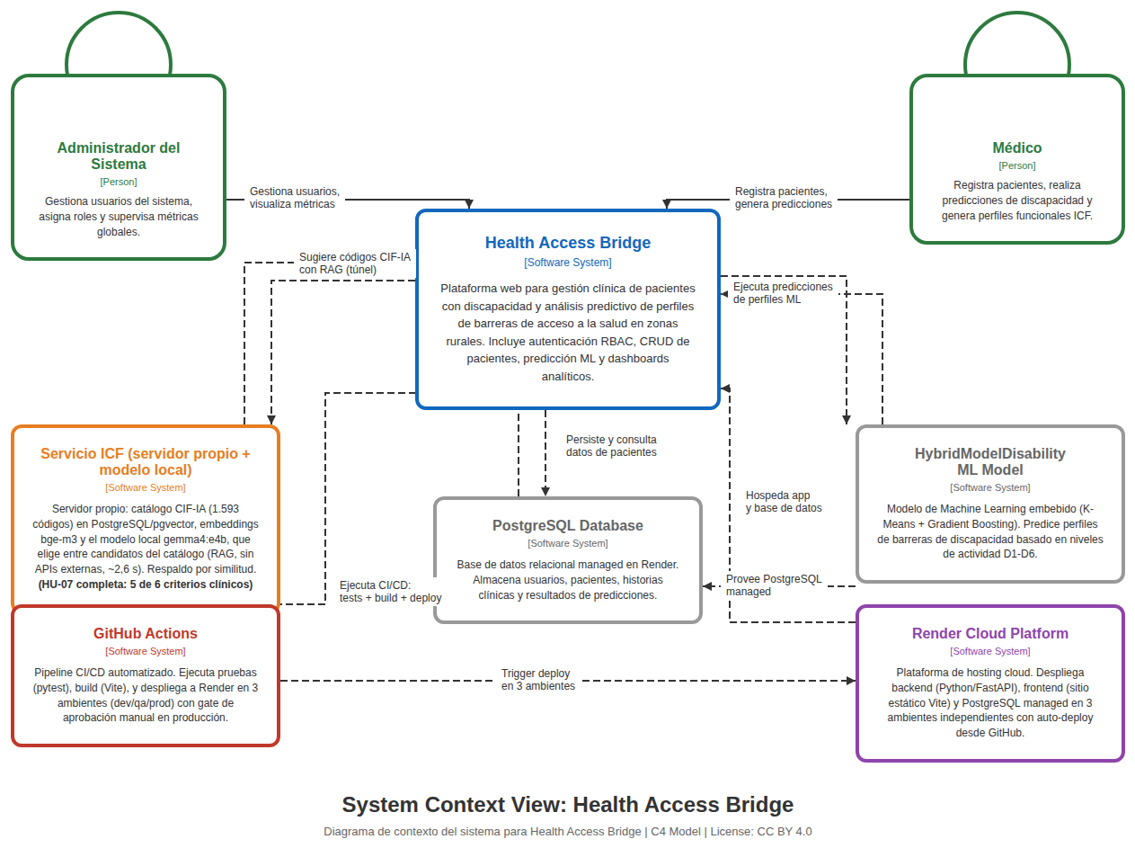
Figura 1. Diagrama de contexto del sistema (C4, nivel 1)
Fuente: Elaboración propia (docs/diagrams/system-context-diagram.html)
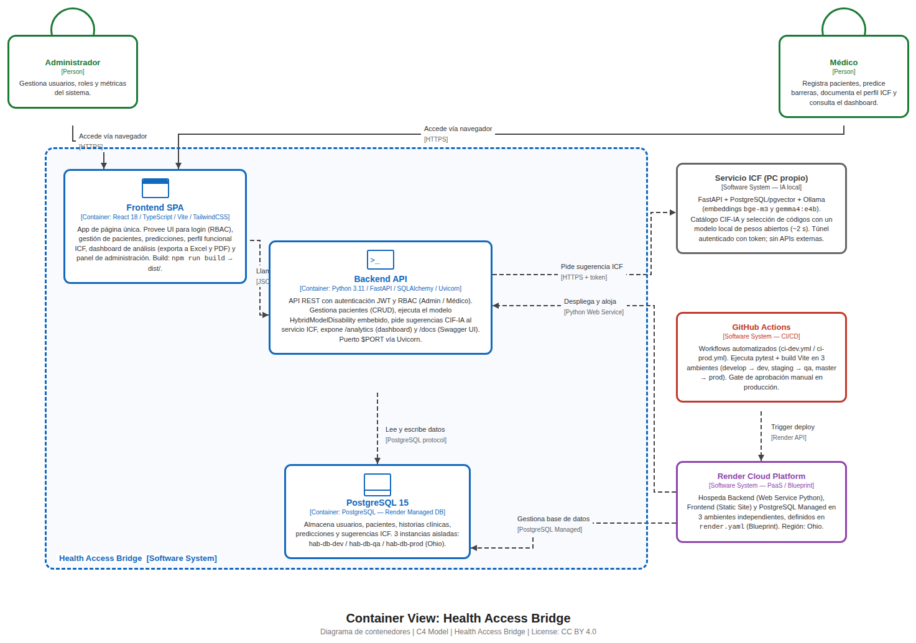
Figura 2. Diagrama de contenedores (C4, nivel 2)
Fuente: Elaboración propia (docs/diagrams/container-diagram.html)
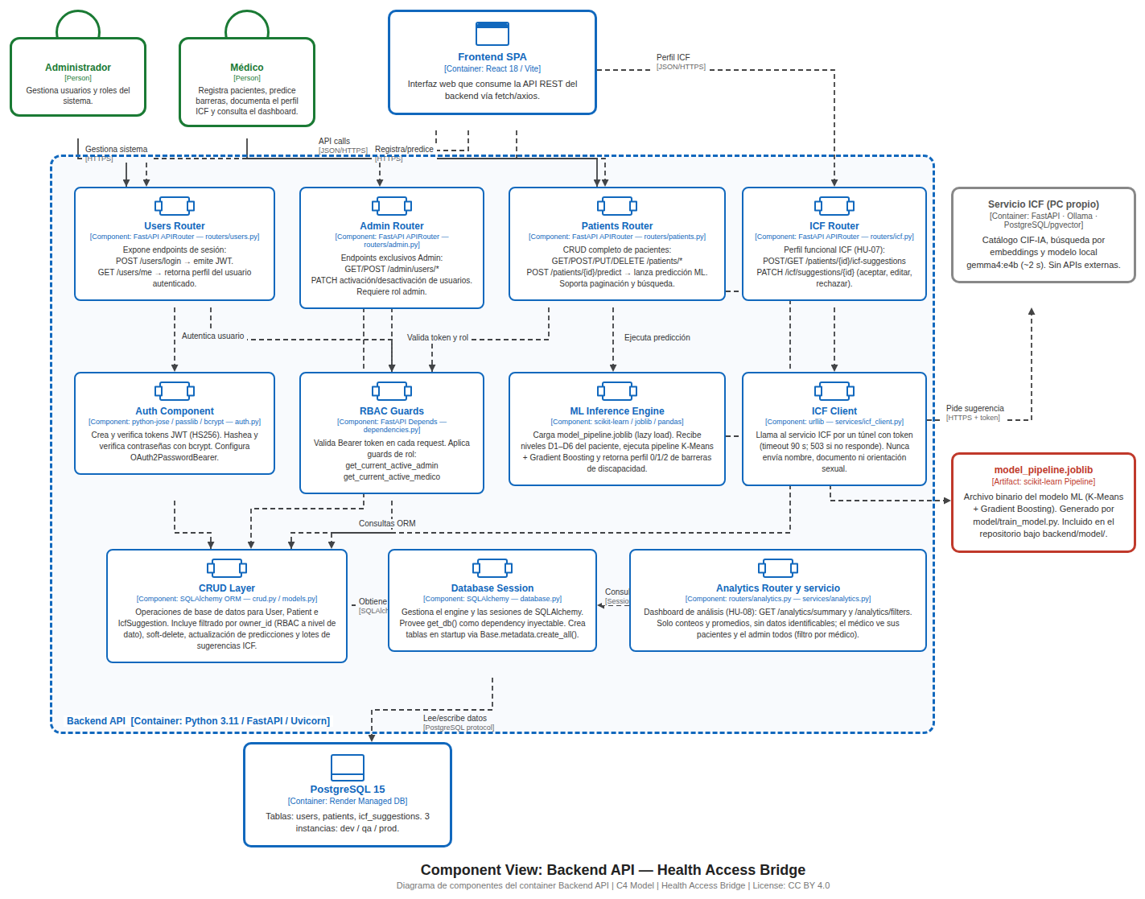
Figura 3. Diagrama de componentes del backend (C4, nivel 3)
Fuente: Elaboración propia (docs/diagrams/component-diagram.html)
La figura 4 presenta la misma arquitectura como un flujo de componentes y conexiones, elaborado con la herramienta Archify.
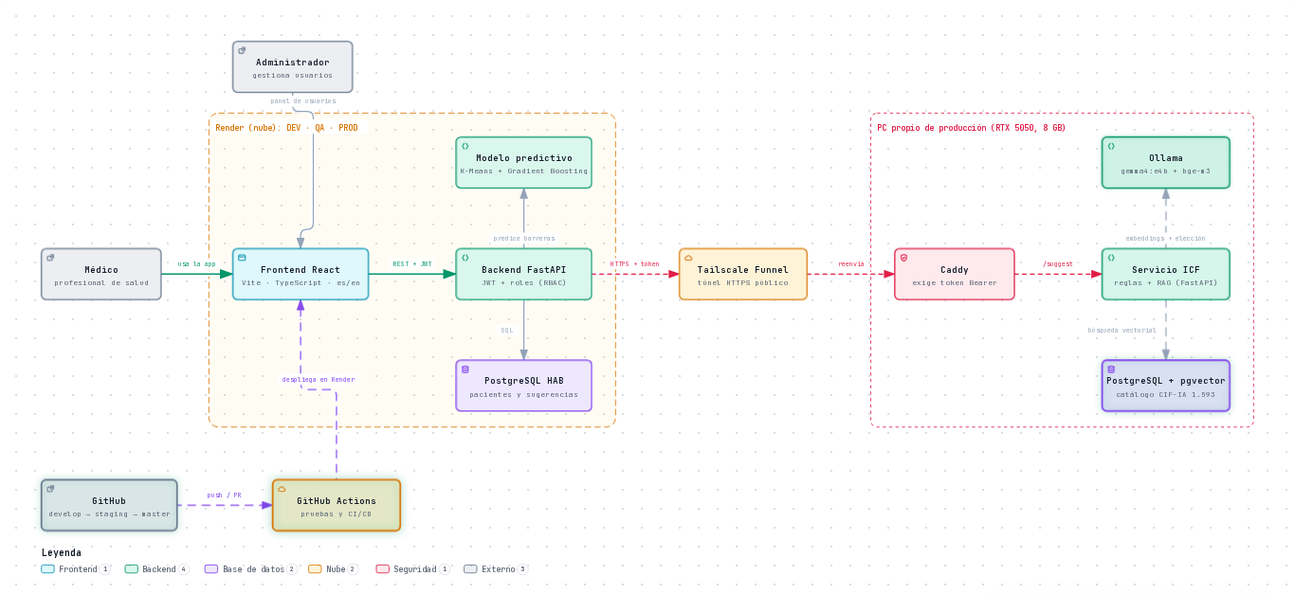
Figura 4. Arquitectura completa: actores, nube, túnel autenticado, equipo propio con IA y CI/CD
Fuente: Elaboración propia con Archify (docs/presentation/animaciones/arquitectura-hab.html)

4.3 Diagramas de procesos del sistema (BPMN)
Se modelaron tres procesos con notación BPMN (eventos de inicio y fin, tareas, compuertas exclusivas y carriles por actor).
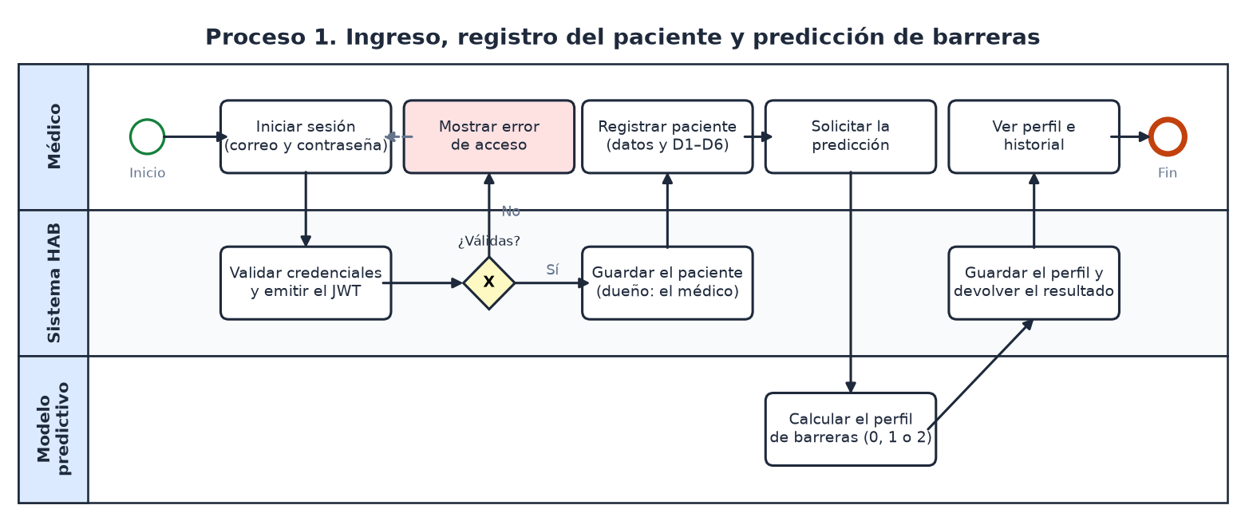
Figura 5. Proceso 1, BPMN: ingreso, registro del paciente y predicción de barreras
Fuente: Elaboración propia
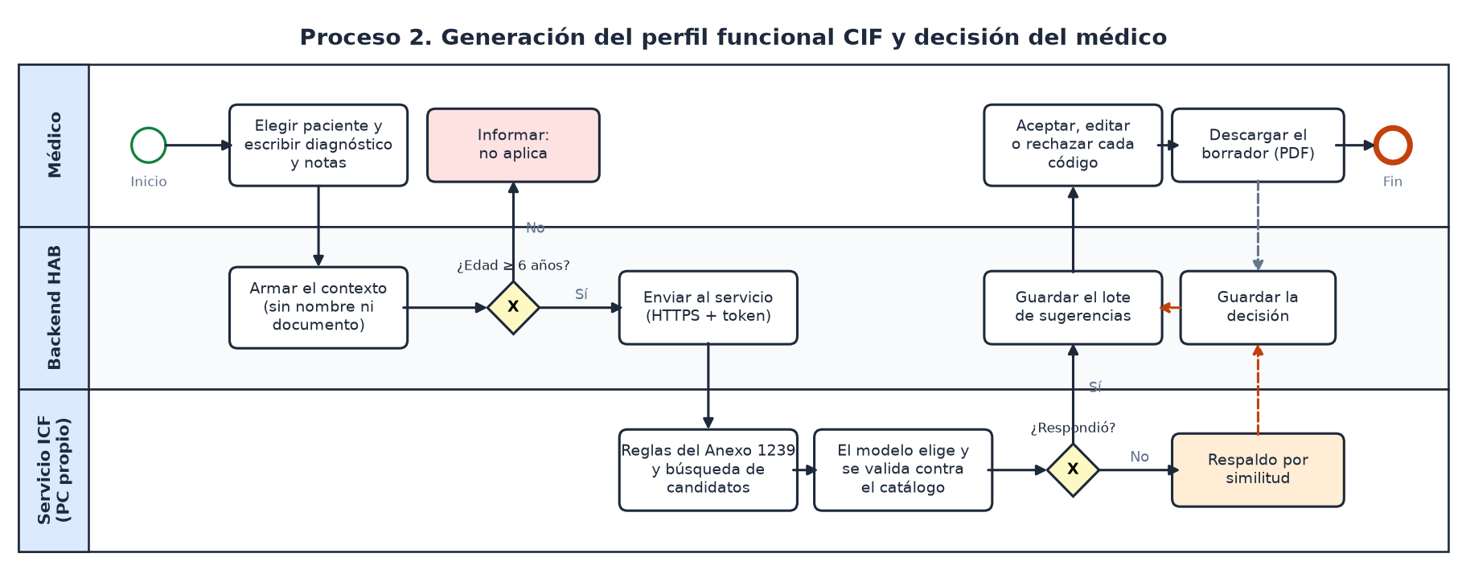
Figura 6. Proceso 2, BPMN: generación del perfil funcional CIF y decisión del médico
Fuente: Elaboración propia
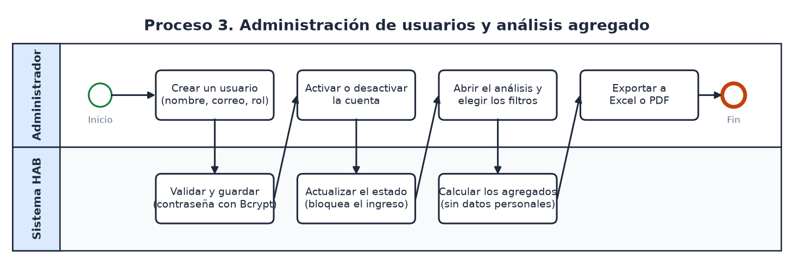
Figura 7. Proceso 3, BPMN: administración de usuarios y análisis agregado
Fuente: Elaboración propia
Los recorridos de los usuarios sobre los mismos componentes se documentaron como diagramas de secuencia con Archify.
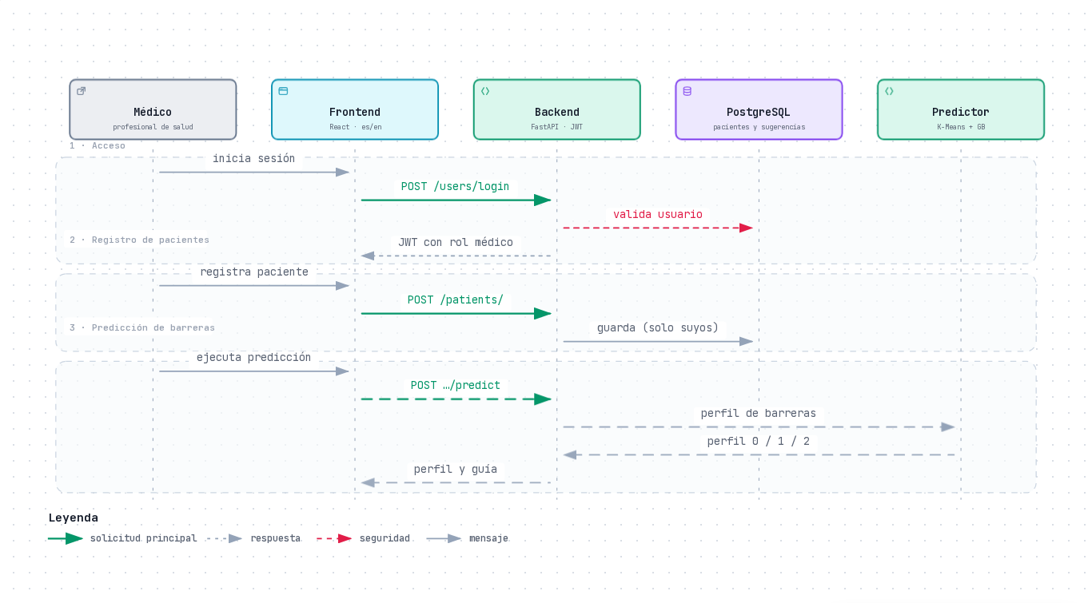
Figura 8. Recorrido del médico (1 de 2): acceso, registro de pacientes y predicción de barreras
Fuente: Elaboración propia con Archify (docs/presentation/animaciones/recorrido-medico-pacientes.html)
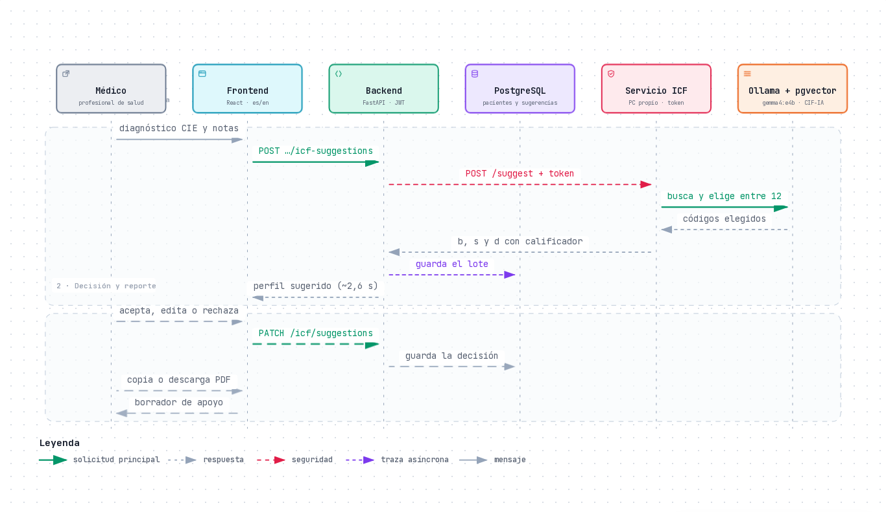
Figura 9. Recorrido del médico (2 de 2): perfil funcional CIF con IA local, decisión y reporte
Fuente: Elaboración propia con Archify (docs/presentation/animaciones/recorrido-medico-icf.html)
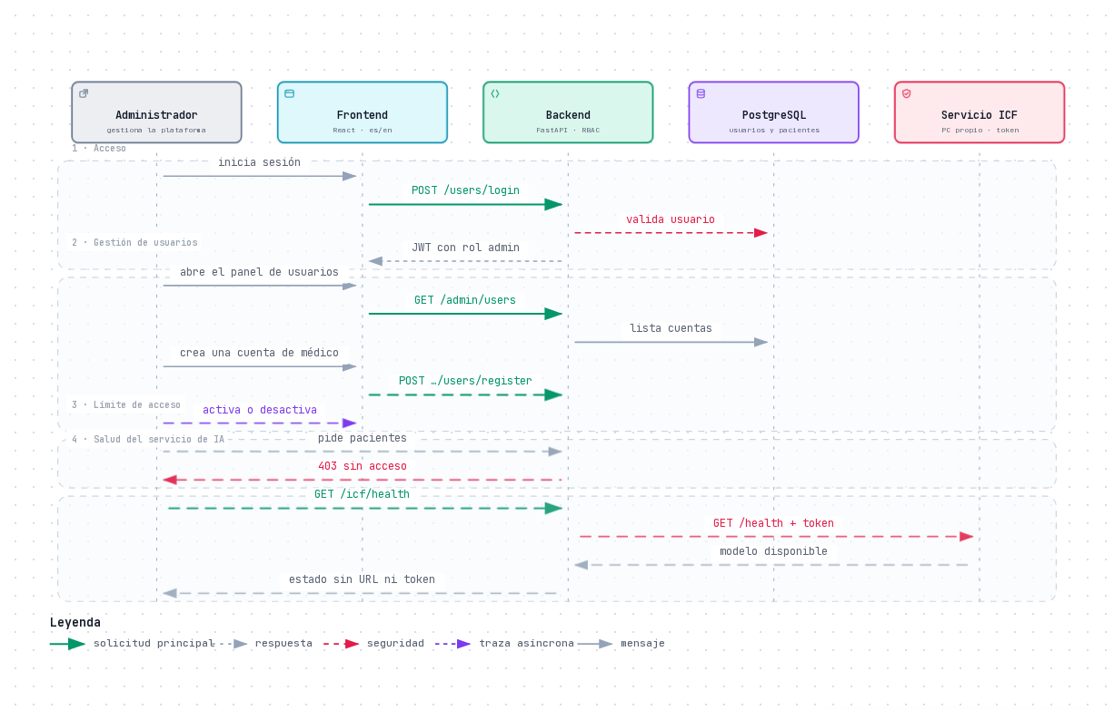
Figura 10. Recorrido del administrador: usuarios, límite de acceso y salud del servicio de IA
Fuente: Elaboración propia con Archify (docs/presentation/animaciones/recorrido-administrador.html)

4.4 Modelo de datos
El backend usa tres tablas (figura 11). Cada paciente pertenece a un médico, lo que garantiza el aislamiento de la información, y cada generación del perfil crea un lote de sugerencias que se conserva al regenerar, para trazar qué propuso la máquina y qué decidió el profesional.
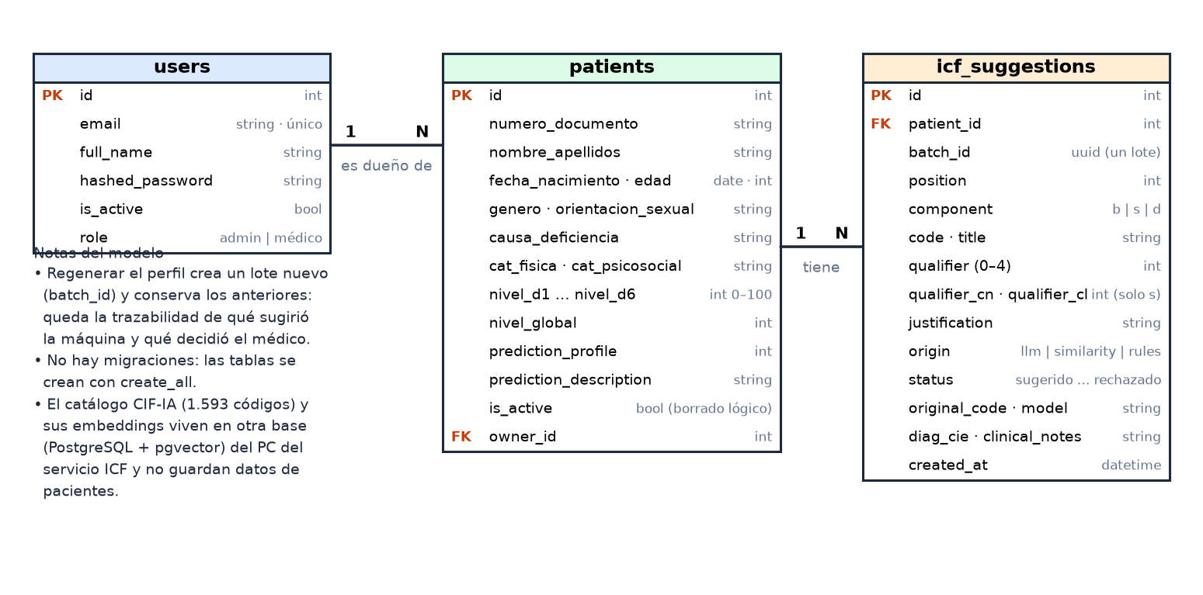
Figura 11. Diagrama del modelo de datos del backend
Fuente: Elaboración propia a partir de backend/app/models.py
El diagrama de código de C4 (figura 12) complementa el anterior con las clases del modelo (SQLAlchemy) y los esquemas de la API (Pydantic).
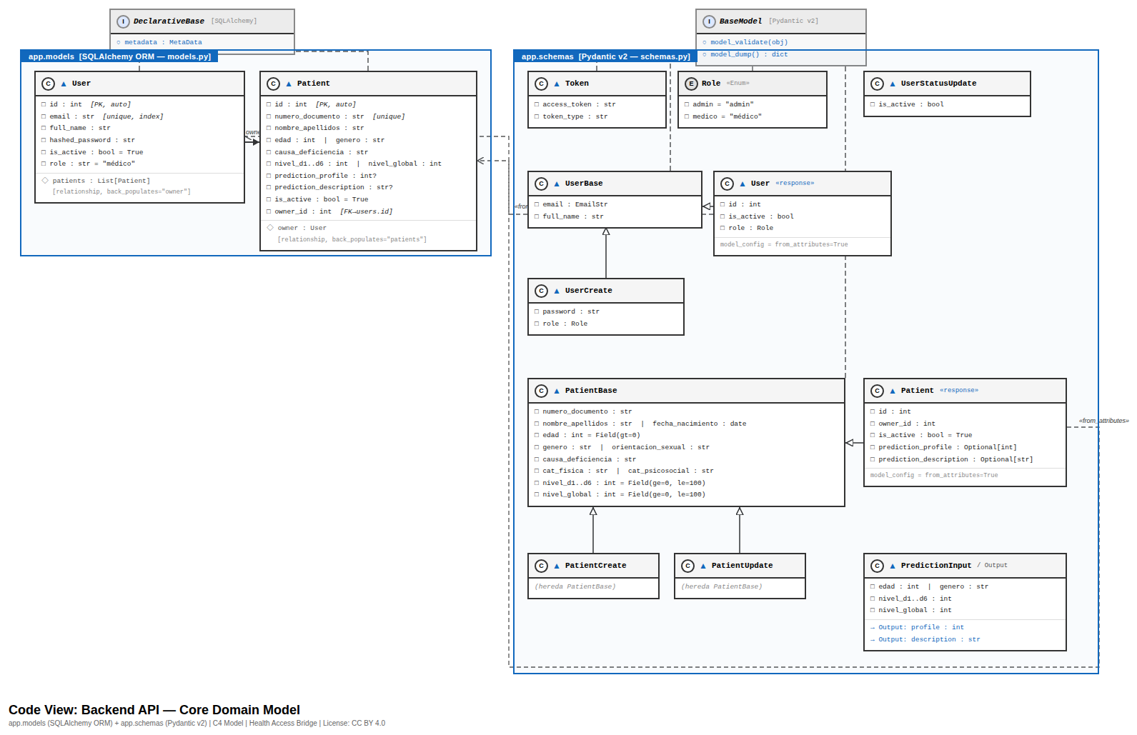
Figura 12. Diagrama de código del backend (C4, nivel 4): modelos y esquemas
Fuente: Elaboración propia (docs/diagrams/code-diagram.html)

4.5 Diagrama de despliegue
El sistema tiene tres ambientes idénticos en Render (desarrollo, pruebas y producción), cada uno con su frontend, su backend y su base de datos, y un flujo de despliegue desde GitHub Actions con aprobación manual en producción. El servicio de IA corre en un equipo propio con Windows y se alcanza solo desde el backend, por un túnel HTTPS y con un token (figura 13).
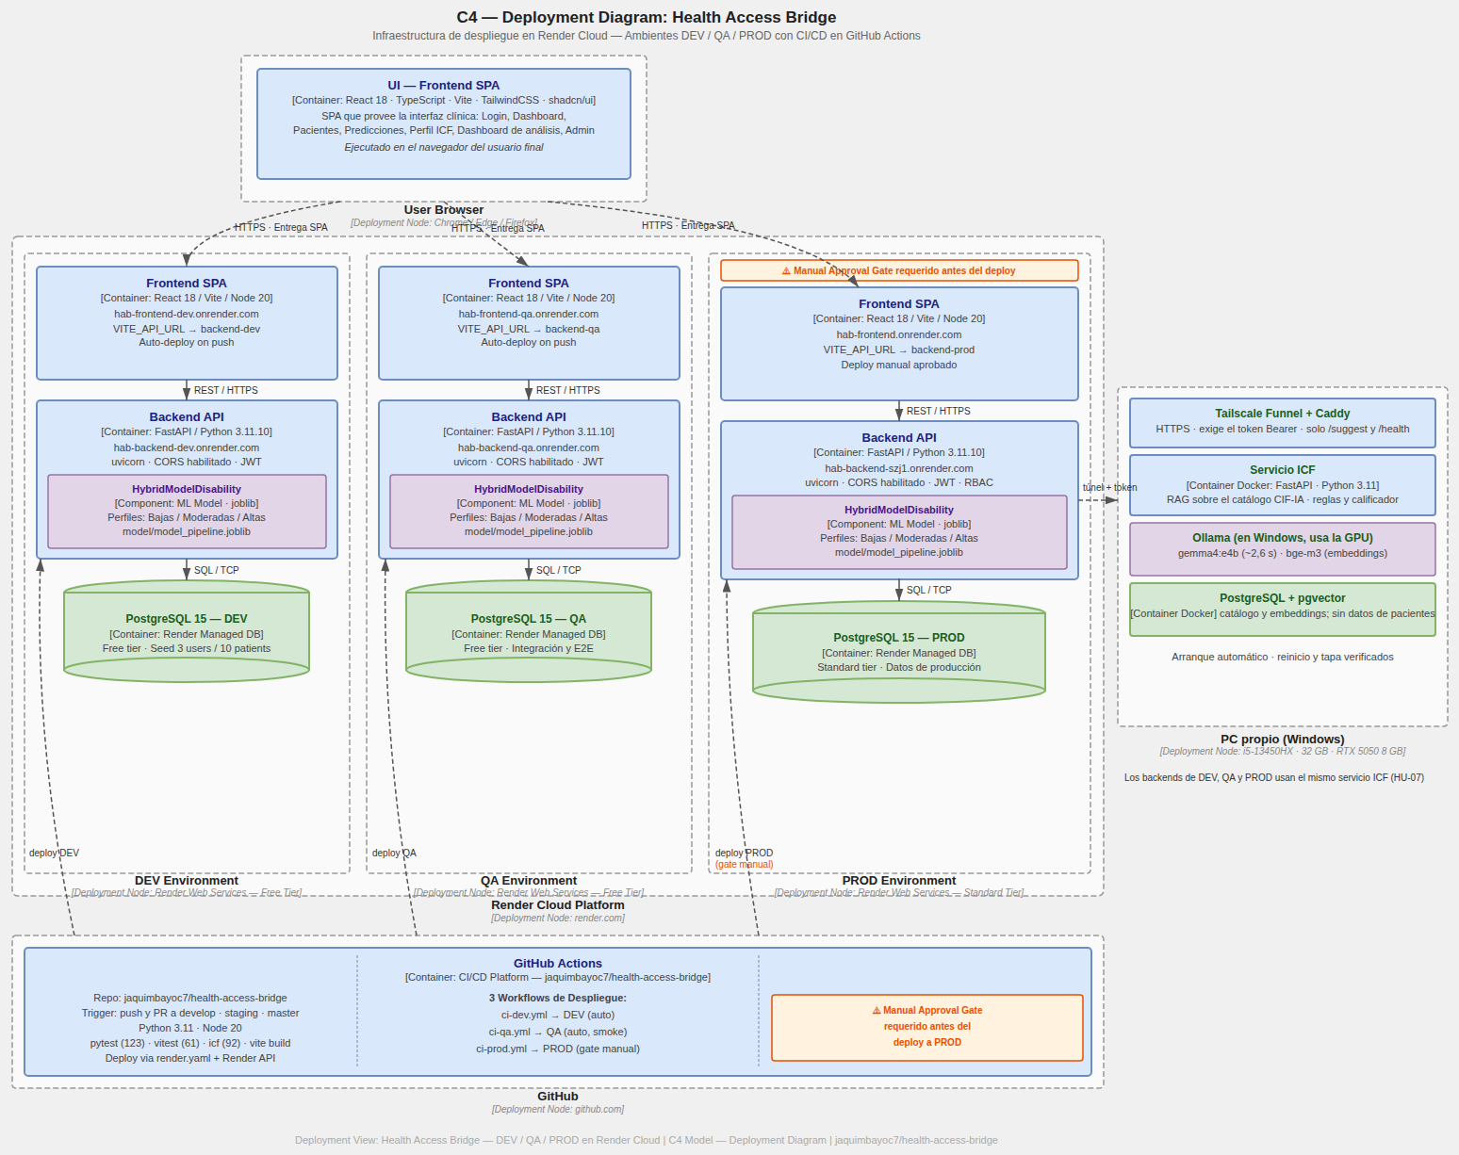
Figura 13. Diagrama de despliegue (C4)
Fuente: Elaboración propia (docs/diagrams/deployment-diagram.html)

4.6 Diseño de la interfaz de usuario
Los prototipos de las ocho pantallas principales se elaboraron en el Momento 2 a partir de las personas y del mapa de historias de usuario (sección 6.2). Las figuras siguientes muestran tres de ellos; las capturas de la aplicación final están en la sección 8 y en el manual de usuario.
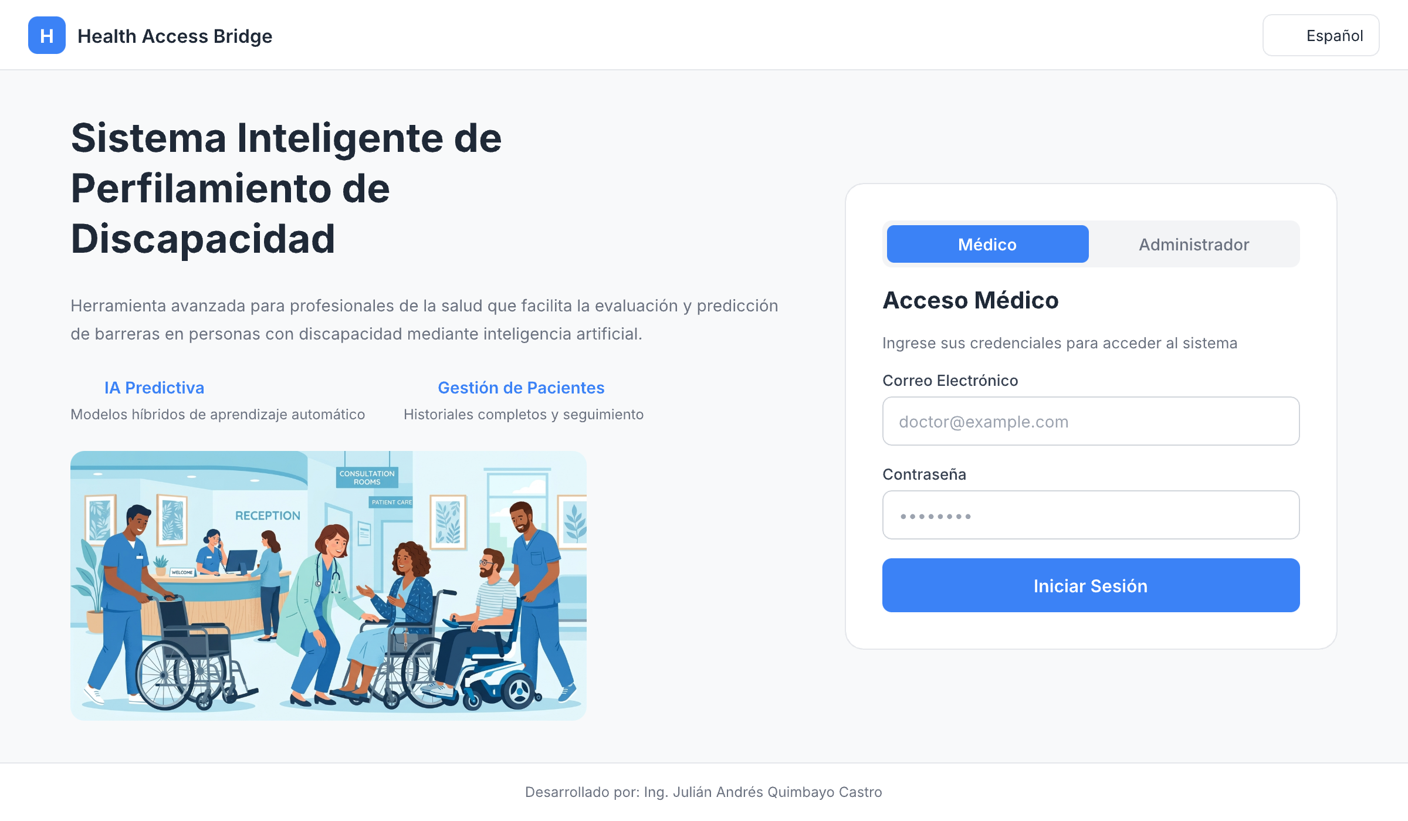
Figura 14. Prototipo de la pantalla de ingreso
Fuente: Elaboración propia (frontend/design/images)
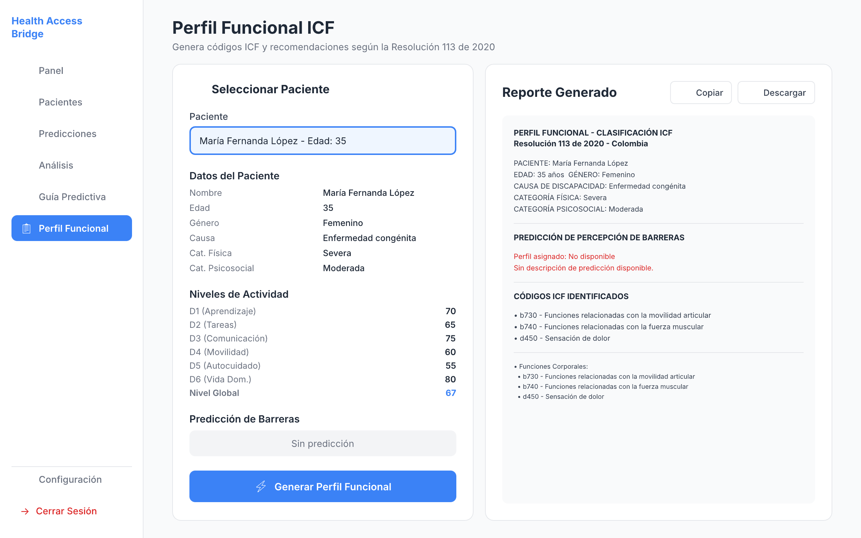
Figura 15. Prototipo de la pantalla del perfil funcional CIF
Fuente: Elaboración propia (frontend/design/images)
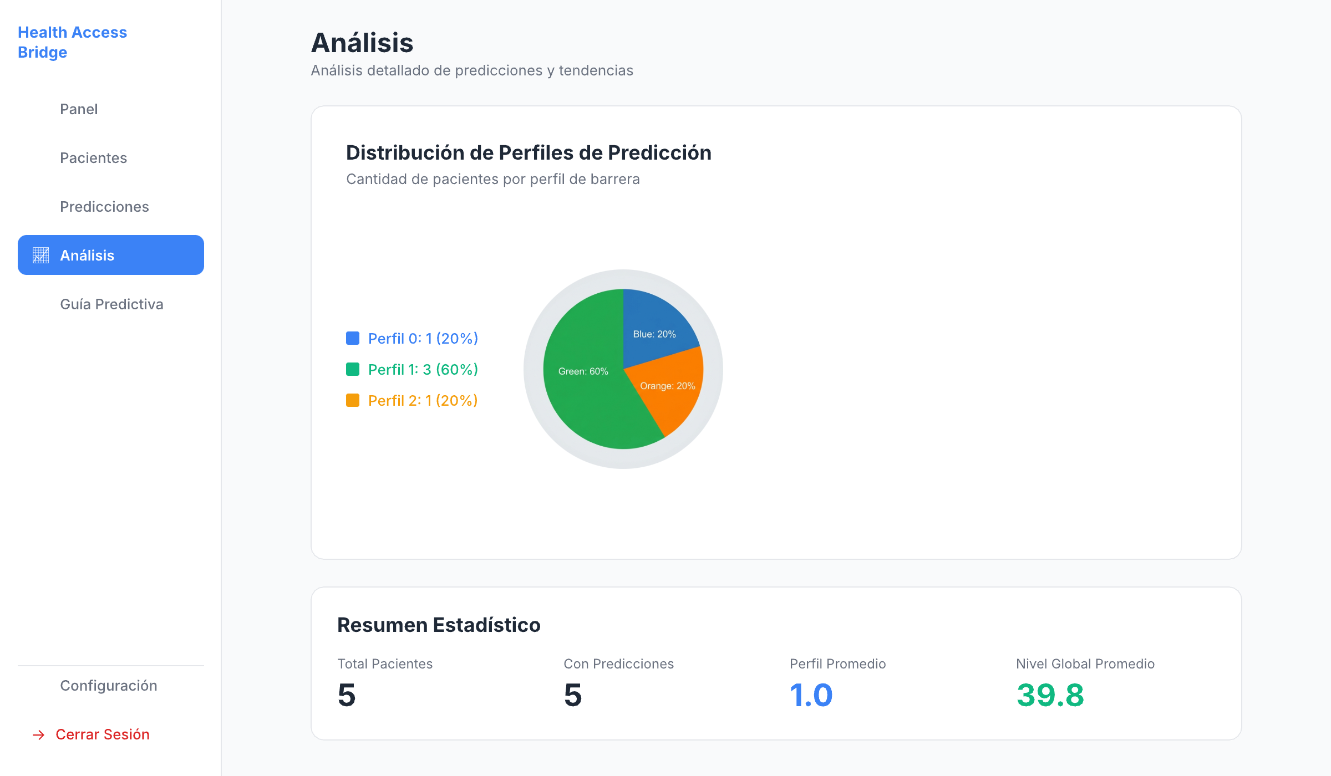
Figura 16. Prototipo de la pantalla del dashboard de análisis
Fuente: Elaboración propia (frontend/design/images)
Las decisiones de diseño responden a los hallazgos de la investigación con usuarios y a la norma de diseño centrado en el ser humano (Organización Internacional de Normalización [ISO], 2019): un menú lateral por rol, avisos de éxito o error después de cada acción, ayudas contextuales junto a los campos clínicos, idioma español e inglés, color y contraste verificados para WCAG 2.2 AA (W3C, 2023) y una advertencia permanente de que el perfil CIF es un borrador de apoyo.

4.7 Estrategia de integración del modelo de inteligencia artificial
Tabla 5. Estrategia de integración de los dos componentes de IA
Aspecto | Modelo predictivo de barreras | Servicio de perfil funcional CIF
Dónde corre | Dentro del backend (archivo del modelo serializado con joblib) | Servicio independiente en un equipo propio
Cómo se invoca | Llamada interna a POST /patients/{id}/predict | El backend llama por HTTPS con token a POST /suggest
Entradas | Trece variables del paciente | Edad, género, causa, categorías, niveles D1–D6, predicción, diagnóstico y notas; nunca nombre, documento ni orientación sexual
Salida | Perfil 0, 1 o 2 y su descripción | Hasta tres códigos por componente con calificador, justificación y origen
Persistencia | Perfil guardado en el paciente | Lote de sugerencias y decisión del médico en icf_suggestions
Si falla | El endpoint responde con error y el resto sigue | Respaldo por similitud; si el servicio cae, la pantalla avisa y el resto sigue
Control humano | El perfil es una estimación estadística | El médico acepta, edita o rechaza cada código
Nota. Fuente: backend/app/routers/patients.py, backend/app/routers/icf.py y docs/manuals/MANUAL_ICF.md.

4.8 Requisitos no funcionales
Tabla 6. Requisitos no funcionales y cómo se atendieron
Atributo | Requisito | Cómo se atendió y qué se midió
Seguridad | Proteger datos sensibles y limitar el acceso | JWT y Bcrypt; RBAC en cada endpoint (el médico solo ve sus pacientes); CORS por ambiente; servicio de IA tras Caddy con token y con solo tres rutas expuestas; aprobación manual del despliegue a producción
Privacidad | No exponer datos identificables | Al servicio de IA no viajan nombre, documento ni orientación sexual; dashboard con datos agregados; modelo local sin servicios externos
Eficiencia | Respuesta rápida del servicio de IA | Aproximadamente 2,6 s por sugerencia con el modelo en memoria y 18 s en la primera petición tras 30 minutos de inactividad (RTX 5050 de 8 GB)
Usabilidad | Facilidad de uso medida | SUS medio de 81,25 con diez participantes; guía de bienvenida, ayudas y modo bilingüe
Accesibilidad | WCAG 2.2 AA | Cero violaciones con axe-core en 14 pantallas; uso con teclado; contraste mínimo de 4,5:1
Escalabilidad | Soportar crecimiento de usuarios | Limitada: con 30 usuarios virtuales el p95 fue de 17 s en el plan gratuito; se aceptó el riesgo (DEUDA-01)
Portabilidad | Ejecutarse en distintos entornos | Docker para el servicio de IA, tres ambientes en Render e instalación local documentada
Mantenibilidad | Cambios con bajo riesgo | Pruebas automáticas, CI/CD, manuales técnico y de operación
Disponibilidad | Degradación elegante | Respaldo por similitud si el modelo falla; el resto de la aplicación funciona sin el servicio de IA
Nota. Fuente: docs/reports/ (TESTING_REPORT, PRUEBAS_HU07F_MODELOS_ABIERTOS, REPORTE_FINAL_PRUEBAS_HU09) y docs/test-report.md.

5. MODELOS Y SERVICIOS DE INTELIGENCIA ARTIFICIAL
El sistema incluye dos componentes de inteligencia artificial de naturaleza distinta: un modelo predictivo propio que estima el perfil de barreras de acceso, y un servicio de modelo de lenguaje local con recuperación aumentada que sugiere códigos CIF. Se describen por separado porque su dataset, su entrenamiento y su validación son diferentes.

5.1 Tipo de modelo o servicio utilizado
Tabla 7. Tipo de modelo o servicio de IA por componente
Componente | Tipo | Origen | Entrenamiento
Perfil de barreras de acceso | Modelo propio de aprendizaje automático híbrido (K-Means + Gradient Boosting) | Entrenado en el proyecto con scikit-learn (Pedregosa et al., 2011) y embebido en el backend | Sí, con datos sintéticos (sección 5.2)
Selección de códigos CIF | Modelo de lenguaje de pesos abiertos gemma4:e4b servido con Ollama, dentro de un esquema de recuperación aumentada por generación (RAG) | Modelo abierto de terceros (licencia Apache 2.0), ejecutado localmente; sin API externa | No: sin ajuste fino. El conocimiento viene del catálogo CIF-IA y de las reglas del Anexo 1239
Búsqueda por significado | Modelo de embeddings bge-m3 (Chen et al., 2024) con PostgreSQL y pgvector | Modelo abierto de terceros ejecutado localmente | No
Nota. Fuente: BACKLOG.md (HU-04 y HU-07), docs/reports/PRUEBAS_HU07F_MODELOS_ABIERTOS.md y docs/reports/LICENCIAS_COMPONENTES_ICF.md.

5.2 Modelo predictivo del perfil de barreras de acceso

5.2.1 Dataset
El conjunto de entrenamiento (backend/model/train_model.py) contiene 1.000 registros sintéticos generados de forma aleatoria con distribuciones uniformes, con las mismas trece variables que recibe la API: edad (18 a 69 años), género, orientación sexual, causa de la deficiencia (cinco categorías), categoría física y psicosocial (sí o no), los niveles de los seis dominios D1 a D6 (0 a 100) y el nivel global (0 a 100). No se usaron datos de personas reales: el repositorio no incluye ni podría incluir un conjunto de datos clínicos, y el proyecto trabajó siempre con datos de demostración.
El preprocesamiento es un ColumnTransformer: escalamiento mínimo-máximo de las variables numéricas y codificación one-hot de las categóricas (con handle_unknown='ignore' para tolerar valores nuevos).

5.2.2 Algoritmos y parámetros
Tabla 8. Algoritmos y parámetros del modelo predictivo
Etapa | Algoritmo | Parámetros
Agrupamiento (genera la etiqueta) | K-Means (MacQueen, 1967) | 3 grupos, n_init=10, random_state=42, sobre nivel_d1 a nivel_d4
Clasificación | Gradient Boosting (Friedman, 2001) (GradientBoostingClassifier) | random_state=42; los demás parámetros son los valores por omisión de scikit-learn
Integración | Pipeline de scikit-learn con el preprocesamiento | Serializado con joblib en backend/model/model_pipeline.joblib
Nota. Fuente: backend/model/train_model.py. El script build.sh entrena el modelo en el despliegue si el archivo no existe.

5.2.3 Métricas, desempeño y justificación
El script de entrenamiento no calcula métricas de desempeño ni realiza partición entrenamiento y prueba ni validación cruzada. Es una decisión consciente que se documenta aquí por honestidad: como las etiquetas son los grupos de K-Means sobre variables aleatorias, el clasificador aprende a reproducir una partición del espacio de los niveles D1 a D4; una exactitud alta sobre esos mismos datos no demostraría validez clínica alguna. Por eso el proyecto no reporta una exactitud del modelo predictivo y lo presenta como una estimación de apoyo.
La arquitectura híbrida se justifica porque separa dos problemas: descubrir perfiles sin etiquetas (agrupamiento) y asignarlos a registros nuevos con un modelo que tolera variables numéricas y categóricas mezcladas (potenciación del gradiente). La pantalla de la guía predictiva describe los tres perfiles como barreras bajas o focalizadas, moderadas o mixtas, y altas y generalizadas, y el sistema muestra el perfil con colores de contraste suficiente.
Limitación para la validación futura. Los índices 0, 1 y 2 que devuelve K-Means no tienen un orden intrínseco; la descripción «bajas, moderadas, altas» se asigna por convención en el backend. Con datos reales sería necesario ordenar los grupos por sus centroides o calibrarlos con criterio clínico, y medir el modelo con una partición de prueba y validación cruzada estratificada. Se incluye entre las proyecciones de mejora (sección 9.4).

5.3 Servicio de perfil funcional CIF con recuperación aumentada

5.3.1 Fuentes de conocimiento
- Catálogo CIF-IA: 1.593 códigos con su título, extraídos de la versión de la OMS para niños y adolescentes y revisados; tres códigos sin definición en el libro (b1125, b239 y d341) quedan fuera. Tiene derechos de la OMS y no se publica en el repositorio (OMS, 2001).
- Anexo Técnico de la Resolución 1239 de 2022: reglas de edad, número de códigos por componente (máximo tres), calificadores y lista cerrada de actividades (MinSalud, 2022).
- Casos de referencia: 25 casos sintéticos (C01 a C25) para diseño y 24 casos nuevos (N01 a N24) para la validación final; ninguno es una persona real.

5.3.2 Cómo decide el motor
El flujo de una sugerencia (figura 17 y figura 6) es el siguiente:
- Reglas fijas. Según la edad y los niveles D1 a D6 se determina qué capítulos aplican, el calificador inicial (0 a 4) y los candidatos del anexo. El perfil no aplica a menores de seis años.
- Embedding del contexto. Un solo embedding del resumen del paciente, del diagnóstico y de las notas.
- Actividades (d). Se toman de una lista cerrada del anexo ordenada por calificador y similitud, sin modelo de generación.
- Funciones (b) y estructuras (s). La búsqueda en pgvector trae los candidatos más cercanos entre códigos de tres dígitos (12 en modo calidad), y el modelo elige y ordena entre ellos con una salida estructurada cuyo conjunto de valores permitidos es el de los candidatos; en modo calidad añade una justificación corta.
- Validación. Cada código se verifica contra el catálogo; los títulos salen del catálogo y los calificadores de las reglas, nunca del modelo.
- Respaldo. Si el modelo no responde o devuelve algo inválido, se entregan los códigos más cercanos por similitud, marcados con su origen (llm, rules o similarity).
Este diseño sigue la lógica de las reglas de enlace de la CIF, según las cuales se codifica lo que el caso evidencia y no lo que el codificador supone (Cieza et al., 2002; Cieza et al., 2005), y limita el trabajo del modelo a una elección entre candidatos del catálogo, en la línea de la recuperación aumentada (Lewis et al., 2020).
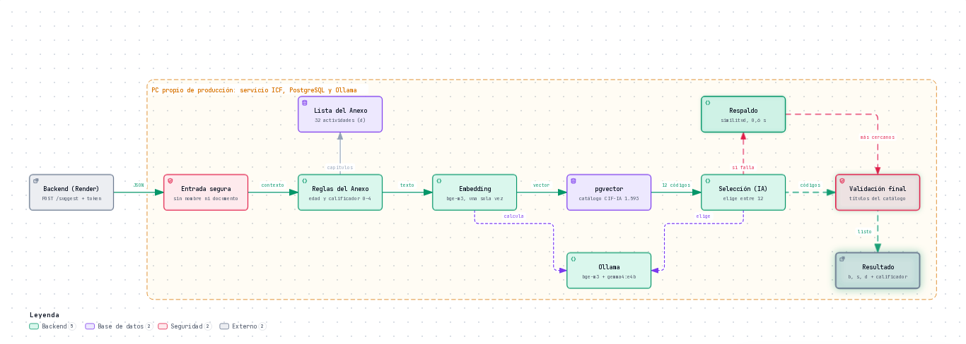
Figura 17. Servicio ICF por dentro: entrada segura, reglas, embedding, pgvector, selección por la IA, respaldo y validación final
Fuente: Elaboración propia con Archify (docs/presentation/animaciones/servicio-icf.html)

5.4 Selección del modelo de generación
Se midió una escalera de modelos con los mismos 25 casos y las mismas 21 pistas orientativas, en dos equipos. La primera medición, con qwen2.5:3b en un portátil Intel i3 de 12 GB sin GPU, mostró que el modelo tardaba entre 24 y 46 segundos por sugerencia y que elegía peor que la búsqueda por similitud sola; se descartó. La segunda, en un equipo con GPU (Intel i5-13450HX, 32 GB, NVIDIA RTX 5050 de 8 GB), comparó modelos de las familias Gemma y MedGemma.
Tabla 9. Precisión de funciones (b) y latencia por modelo, con casos sintéticos y pistas orientativas
Modo y modelo | Funciones (b): precisión | Estructuras (s): cobertura | Latencia media
Similitud sola | 29 % | 67 % | 0,1 s
qwen2.5:3b calidad | 19 % | 67 % | 8,6 s
medgemma:4b calidad | 30 % | 76 % | 4,9 s
gemma4:e2b calidad | 32 % | 76 % | 2,3 s
gemma4:e4b rápido | 33 % | 76 % | 2,5 s
`gemma4:e4b` calidad | 43 % | 86 % | 3,4 s
Nota. Fuente: docs/reports/PRUEBAS_HU07F_MODELOS_ABIERTOS.md. Las «pistas» eran referencias orientativas no validadas por un profesional; por eso la validación clínica posterior (sección 5.5) es la medición que cuenta.
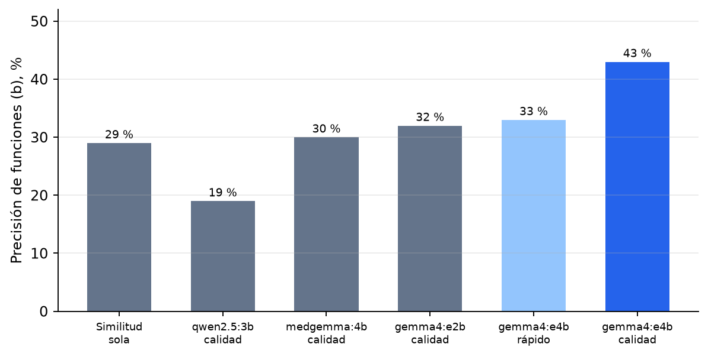
Figura 18. Precisión de funciones (b) por modelo
Fuente: Elaboración propia a partir de PRUEBAS_HU07F_MODELOS_ABIERTOS.md
gemma4:e4b en modo calidad fue el único que mejoró claramente sobre la búsqueda por similitud, con una latencia aceptable (entre 2,6 y 3,4 s con el modelo en memoria; 15 s solo con CPU). Durante las pruebas se encontraron dos defectos propios de Gemma 4 que se corrigieron en el servicio: ignora el formato JSON forzado y devuelve el resultado dentro de un bloque de código, y «razona» antes de responder y gasta los tokens de salida en ello (se desactiva con ICF_LLM_THINK=false). MedGemma se descartó además por licencia, porque sus términos prohíben el uso clínico; Gemma 4 es Apache 2.0 y puede usarse.

5.5 Validación clínica del servicio y métricas de evaluación

5.5.1 Diseño
Una profesional de salud revisó el motor en tres rondas con 24 casos sintéticos cada una. En la fase A (a ciegas) escribía los códigos y la gravedad que elegiría sin ver la sugerencia, lo que evita el sesgo de anclaje; en la fase B valoraba cada sugerencia como Adecuado, Aceptable o No adecuado. La ronda 1 diagnosticó, la ronda 2 midió el motor corregido sobre los mismos casos y la ronda 3 lo midió con casos nuevos y con las reglas de medición escritas y publicadas antes de generar las sugerencias.
La figura 19 resume el proceso de validación con la profesional de salud.
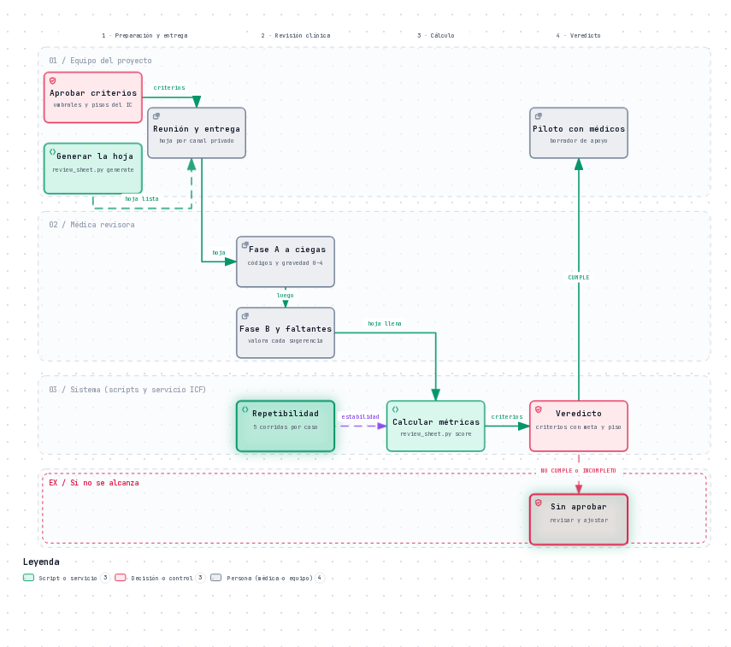
Figura 19. Proceso de validación clínica (HU-07g): preparación, fase A a ciegas, fase B, cálculo con intervalos y veredicto
Fuente: Elaboración propia con Archify (docs/presentation/animaciones/proceso-validacion-clinica.html)

5.5.2 Métricas y criterios de aceptación
Tabla 10. Métricas, metas y su sustento en la literatura
Métrica | Definición | Meta | Sustento
Precisión estricta (b y s) | Proporción de sugerencias «Adecuado» | ≥ 0,60 | Cercana al cuartil inferior de la exactitud humana de la codificación (63,3 %) (Burns et al., 2012); referente indirecto
Precisión flexible (b y s) | Proporción «Adecuado» o «Aceptable» | ≥ 0,80 | La exactitud mediana de la codificación humana es de 80,3 % en diagnósticos (Burns et al., 2012); las auditorías de codificación exigen 80 % en códigos secundarios (Digital Health and Care Wales [DHCW], s. f.)
Cobertura a ciegas (b y s) | Proporción de los códigos que la médica eligió sin ayuda y que el motor sugirió | ≥ 0,60 | Criterio del proyecto; los estándares de auditoría miden precisión y no cobertura, y las medidas F son contexto (Hripcsak y Rothschild, 2005)
Calificador | κ ponderado entre el calificador sugerido y el de la médica (al menos 30 pares) | ≥ 0,50 | El κ ponderado es la medida estándar para escalas ordinales (Cohen, 1968); referentes en la CIF: κ de 0,50 a 0,85 entre evaluadores expertos y de 0,18 a 0,69 entre novatos (Chen et al., 2016), y medianas de 0,46 y 0,55 en test-retest (Okochi et al., 2005)
Actividades (d) flexible | Idem, para la lista cerrada del anexo | ≥ 0,80 | Mismo referente que la precisión flexible
Casos revisados | Número de casos | ≥ 20 | Criterio de completitud
Nota. Fuente: docs/reports/PROTOCOLO_VALIDACION_CLINICA_HU07G.md y docs/presentation/reporte-afinamiento-icf.html. Se fijaron el 7 de octubre de 2026 (el del calificador se reformuló el 21) y no se cambiaron tras ver los resultados.
Las proporciones se reportan con intervalos de confianza de Wilson del 95 % (Brown et al., 2001; Newcombe, 1998; Wilson, 1927), y la decisión se toma con el límite inferior del intervalo y no con la estimación puntual, práctica habitual en los estudios de exactitud diagnóstica (Flahault et al., 2005). El κ se interpretó con las bandas de Landis y Koch (1977) y las advertencias de McHugh (2012). El acuerdo entre profesionales, que no pudo medirse por contar con una sola revisora, es la medida habitual en procesamiento del lenguaje y en informática médica (Artstein y Poesio, 2008; Hripcsak y Heitjan, 2002), y su ausencia se declara como una limitación (sección 9.2).

5.5.3 Resultados
Tabla 11. Resultados de las tres rondas de validación clínica
Criterio | Ronda 1 | Ronda 2 | Ronda 3 (casos nuevos) | IC 95 % ronda 3 | Meta | Ronda 3
Precisión estricta (b y s) | 0,591 | 0,710 | 0,627 | 0,531–0,715 | 0,60 | Cumple
Precisión flexible (b y s) | 0,788 | 0,871 | 0,863 | 0,783–0,916 | 0,80 | Cumple
Cobertura a ciegas (b y s) | 0,552 | 0,582 | 0,690 (40/58) | 0,562–0,794 | 0,60 | Cumple
Calificador (κ ponderado) | 0,576 | 0,540 | 0,312 (40 pares) | 0,123–0,500 | 0,50 | No cumple
Actividades (d) flexible | 1,000 | 1,000 | 1,000 | 0,949–1,000 | 0,80 | Cumple
Casos revisados | 23 | 23 | 24 |  | 20 | Cumple
Nota. Fuente: docs/presentation/reporte-afinamiento-icf.html. Las rondas 1 y 2 usan los casos C01 a C25 (con el motor corregido en la ronda 2); la ronda 3, los casos nuevos N01 a N24.
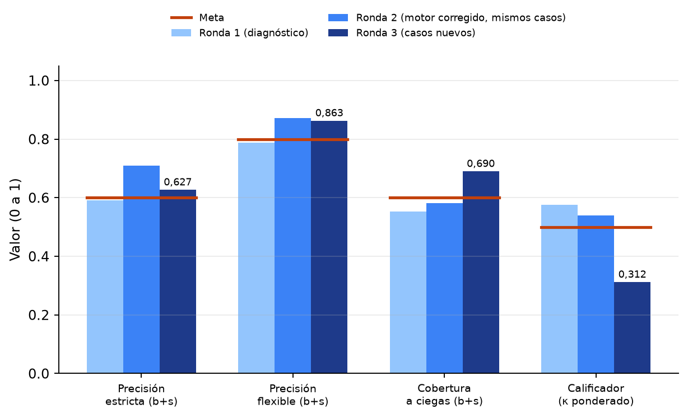
Figura 20. Resultados de las tres rondas de validación frente a las metas
Fuente: Elaboración propia a partir de la tabla de resultados de las rondas
Veredicto. El motor no cumple el criterio del calificador y cumple los demás; la ronda 3 es la primera en que las dos precisiones y la cobertura cumplen a la vez sobre casos que no se usaron para diseñar el motor. El κ de 0,312 corresponde a un acuerdo «regular» en la escala de Landis y Koch (1977) y queda por debajo del de los evaluadores expertos y dentro del rango de los novatos descritos en la literatura (Chen et al., 2016). Por decisión del responsable se dejaron las métricas y los umbrales tal como estaban, se acreditaron los tres puntos de la historia por haber completado la medición, el análisis y la corrección, y se presenta el sistema como borrador de apoyo, con el calificador como valor inicial que el médico edita. No se aprueba el uso clínico autónomo; la diferencia con los sistemas autónomos evaluados en la literatura es explícita (Abràmoff et al., 2018; Liu et al., 2019).

5.6 Decisiones de diseño del perfil CIF y su sustento
La segunda ronda y su análisis de errores condujeron a decisiones concretas. La tabla siguiente relaciona cada una con lo que se observó en los datos y con la literatura que la respalda.
Tabla 12. Decisiones de diseño del perfil CIF, evidencia propia y sustento
Decisión | Evidencia propia | Sustento
Elegir solo entre candidatos de un catálogo cerrado y validar todo código | El modelo pequeño devolvía códigos o títulos incorrectos | Las reglas de enlace de la CIF exigen codificar lo evidenciado (Cieza et al., 2002; Cieza et al., 2005); la RAG acota la generación (Lewis et al., 2020)
Sugerir estructuras (s) solo con evidencia en el caso, en lugar de completar siempre tres | La 1.ª estructura era adecuada o aceptable en el 95 % de los casos, pero la 2.ª y la 3.ª solo en el 57 % y el 38 %; la médica comentó «no hay evidencia» en las 23 que rechazó | Clasificación con opción de rechazo: abstenerse cuando no hay evidencia reduce el error (Chow, 1970)
Añadir a los candidatos de funciones los códigos motores (fuerza, control del movimiento y marcha) | Solo 18 de los 39 códigos elegidos por la médica estaban entre los 12 candidatos; b730, b760 y b770 explicaban el 40 % de las omisiones, porque «tetraparesia» no se parece, para el modelo de embeddings, a «control de los movimientos voluntarios» | Los «hubs» de los espacios de embeddings distorsionan el vecino más cercano (Radovanović et al., 2010); las listas de funciones por condición de los Core Sets de la CIF (Ewert et al., 2004)
No ampliar los candidatos de funciones de 12 a 16 o 20 | El techo de la búsqueda subía, pero el modelo no elegía los códigos nuevos y la cobertura no mejoraba | Las listas largas empeoran la selección de los modelos de lenguaje (Liu et al., 2024)
Presentar el calificador como valor inicial editable por el médico | κ ponderado de 0,576, 0,540 y 0,312 en las tres rondas | El κ ponderado es la medida para escalas ordinales (Cohen, 1968); la confiabilidad humana en la CIF también es moderada (Chen et al., 2016; Okochi et al., 2005)
Validar con casos nuevos y reglas escritas antes de ver los datos | El primer conjunto se usó para diseñar el motor | Reutilizar los datos de diseño para evaluar sesga la medición (Cawley y Talbot, 2010; Kapoor y Narayanan, 2023); el preregistro de reglas previene el ajuste a posteriori (Nosek et al., 2018)
Decidir con el límite inferior del intervalo de confianza | Con 24 casos, diferencias de pocos puntos no se distinguen | (Flahault et al., 2005; Newcombe, 1998; Wilson, 1927)
Apagar el vínculo mental (ICF_MENTAL_LINK) | Contribuyó a 6 de las 7 estructuras rechazadas en la ronda 3 (por ejemplo, s110 en cuadros psiquiátricos) | Es un error propio documentado: la regla se diseñó sobre un solo conjunto de casos y no generalizó
Modelo local y sin ajuste fino | Restricción de privacidad y de presupuesto | Ley 1581 de 2012 (Congreso de Colombia, 2012); los trabajos de codificación CIF con modelos de lenguaje muestran resultados variables según el modelo y la tarea (Gabbouj et al., 2025; Newman-Griffis y Fosler-Lussier, 2021; Roitero et al., 2023; Zhang et al., 2023)
Nota. Fuente: docs/reports/PROTOCOLO_VALIDACION_CLINICA_HU07G.md (secciones 8 a 14) y docs/presentation/reporte-afinamiento-icf.html.

5.7 Integración con la aplicación
El backend llama al servicio con POST /suggest por HTTPS y con un token Bearer; el túnel solo expone esa ruta, /health y /api/tags. El resultado se guarda como un lote en icf_suggestions y el frontend lo muestra en tres tablas (funciones, estructuras y actividades) con el origen de cada código. El médico acepta, edita el calificador o rechaza cada código; la decisión se guarda con el modelo que generó la sugerencia, lo que deja una trazabilidad para auditar. Si el servicio no responde, el backend entrega el respaldo por similitud y, si falla del todo, la pantalla avisa y el resto de la aplicación sigue funcionando. La guía del calificador (con la escala genérica de la CIF) se añadió después de la sesión de usabilidad, porque dos de diez participantes no entendieron los niveles de severidad.

6. GESTIÓN ÁGIL DEL PROYECTO (SCRUM)

6.1 Prácticas ágiles, roles y colaboración
El proyecto aplicó SCRUM (Schwaber y Sutherland, 2020) adaptado a un equipo unipersonal. La tabla 13 es la lista de chequeo de prácticas, con la evidencia verificable en el repositorio.
Tabla 13. Lista de chequeo de prácticas ágiles y evidencia
Práctica | Aplicada | Evidencia
Product Backlog priorizado | Sí | BACKLOG.md: épicas, historias, estimaciones y estado
Historias de usuario con criterios de aceptación y DoD | Sí | Cada historia del backlog (formato «Como… Deseo… Para…»)
Estimación en puntos de historia | Sí | Total de 146 puntos distribuidos en 14 historias
Definition of Ready y Definition of Done | Sí | Secciones del backlog y campo DoD de cada historia
Planificación por sprints y por liberaciones | Sí | docs/reports/RELEASE_PLAN.md (R1, R2 y R3)
Sprint Review con demostración desplegada | Sí | Cada historia se verifica en los tres ambientes antes de marcarse como hecha
Retrospectivas al cierre de cada momento | Sí | Hallazgos de auditoría en PROJECT_STATUS_M2.md y lecciones en los Insights Reports
Refinamiento del backlog | Sí | Cambio de HU-05 de «Modo offline y PWA» a mejoras de usabilidad HCI; reestimación de HU-07
Integración y despliegue continuos | Sí | Tres flujos de GitHub Actions con aprobación manual en producción
Control: burndown, velocidad y tablero | Sí | Burndown y velocidad (sección 6.4); tabla Kanban del backlog y tablero de GitHub Projects
Reportes de métricas | Sí | Insights Reports 1 a 6
Daily Scrum | Adaptada | Formato asíncrono: commits frecuentes agrupados por sesión (sección 6.3)
Nota. Fuente: docs/reports/AGILE_PRACTICES.md y BACKLOG.md.
Tabla 14. Asignación de roles y responsabilidades SCRUM
Rol | Responsable | Responsabilidades y evidencia
Product Owner | Julián Andrés Quimbayo Castro | Prioriza y redacta las historias, decide el alcance de cada liberación y acepta cada incremento (BACKLOG.md, RELEASE_PLAN.md)
Scrum Master | Mismo integrante (rol distribuido y de autogestión) | Facilita el proceso con apoyo de la rúbrica académica y de las auditorías de coherencia documentadas
Desarrollo Front-End | Mismo integrante | React, TypeScript, accesibilidad, exportaciones
Desarrollo Back-End | Mismo integrante | FastAPI, base de datos, servicio de IA, despliegue
QA | Mismo integrante | pytest, Vitest, Playwright, axe-core, guion de aceptación
Usuarios y partes interesadas | Profesional SST de una entidad del Estado, coordinadora de una alcaldía y una persona cuidadora (entrevistas); diez participantes de la sesión de usabilidad; una profesional de salud (validación clínica del perfil CIF) | docs/HCI/, docs/uat/, docs/reports/PROTOCOLO_VALIDACION_CLINICA_HU07G.md
Estrategias de colaboración. Con un equipo unipersonal, la colaboración se dio con los usuarios, la docente y la asesora del proyecto: entrevistas semiestructuradas y test de usuario (Momento 2), revisión clínica en tres rondas con una profesional de salud (Momento 3), sesión de usabilidad con diez participantes (HU-09) y revisión de cada momento con la docente y con la asesora, la Ph.D. Deisy Chaves. Para el trabajo técnico se usó un flujo de ramas protegidas (develop, staging y master) con pull requests, que sustituye la revisión por pares y obliga a pasar las pruebas antes de promover.

6.2 Evidencias de planeación

6.2.1 Backlog del producto, épicas y liberaciones
Tabla 15. Backlog del producto: historias, puntos, sprint y estado
Historia | Descripción | Pts | Sprint | Estado
HU-01 | Autenticación y roles | 8 | 1 | Hecha
HU-02 | Registro y precarga de pacientes | 13 | 2 | Hecha
HU-03 | Integración frontend-backend y despliegue en la nube | 5 | 3 | Hecha
HU-04 | Integración del modelo predictivo (adelantada) | 21 | 3 | Hecha
HU-11 | Pruebas smoke en producción | 3 | 3.5 | Hecha
HU-12 | Pruebas de integración del backend | 5 | 3.5 | Hecha
HU-13 | Pruebas de diseño y de UI del frontend | 8 | 3.5 | Hecha
HU-05 | Mejoras de usabilidad derivadas de la investigación HCI | 13 | 6-7 | Hecha
HU-05b | Ayuda contextual traducida | 3 | 6-7 | Hecha
HU-06 | Pruebas de integración y rendimiento | 8 | 7 | Hecha
HU-07 | Perfil funcional CIF con RAG y LLM local (07a a 07h) | 33 | 8-9 | Hecha
HU-08 | Dashboard de análisis y exportación (adelantada) | 13 | 8-9 | Hecha
HU-09 | Pruebas completas y feedback de usuarios | 8 | 11 | Hecha
HU-10 | Despliegue final y generación de manuales | 5 | 12 | Hecha
Nota. Fuente: BACKLOG.md. Total 146 puntos; los 146 se completaron al cierre del 28 de octubre de 2026.
Épicas. EPICA-01 Estructuración y Diseño (Momento 1), EPICA-02 Funcionalidades Core (Momento 2) y EPICA-03 IA Generativa, Dashboards y Cierre (Momento 3), cada una con su milestone en GitHub.
Liberaciones. R1 MVP Clínico (semanas 1 a 9), R2 Usabilidad y Calidad (semanas 10 a 18) y R3 IA Generativa y Cierre (semanas 19 a 27), con alcance, criterios de salida, riesgos y ambientes en el plan de liberación.

6.2.2 Ejemplo de historia de usuario completa
HU-04. Integración del modelo predictivo de discapacidad (21 puntos).
- Descripción: como médico, deseo ejecutar el modelo predictivo sobre los datos del paciente, para obtener su perfil de barreras de acceso y recomendaciones personalizadas.
- Criterios de aceptación: el backend responde con una predicción (perfil 0, 1 o 2 y su descripción); el frontend muestra el perfil con una insignia coloreada y su descripción clínica; el resultado se guarda en el registro del paciente; el dashboard muestra la distribución de perfiles.
- Tareas: endpoint POST /patients/{id}/predict; carga perezosa del modelo; página de predicciones con historial; página de guía predictiva con la interpretación de los perfiles; página de análisis con la gráfica de distribución.
- Definición de terminado: predicción integrada, interfaz responsiva y resultado persistido en la base de datos.
HU-09. Pruebas completas y feedback de usuarios (8 puntos).
- Descripción: como equipo de QA y usuarios finales, deseo validar funcionalidad, usabilidad y accesibilidad, para entregar un producto estable y usable.
- Criterios de aceptación: pruebas manuales y automatizadas completadas; feedback documentado y corregido.
- Definición de terminado: reporte final de pruebas y correcciones aplicadas.

6.2.3 Planificación por sprints
Tabla 16. Planificación y resultado por sprint
Sprint | Semanas | Alcance | Puntos | Estado
Sprint 1 | 4–5 | HU-01 Autenticación y roles | 8 | Hecho
Sprint 2 | 6–7 | HU-02 Registro de pacientes | 13 | Hecho
Sprint 3 | 8–9 | HU-03 Integración y despliegue + HU-04 Modelo ML (adelantada) | 26 | Hecho
Sprint 3.5 | 9 | HU-11, HU-12 y HU-13: base de pruebas | 16 | Hecho
Sprint 4-5 | 10–13 | HU-04 ya entregada en el Sprint 3 (no suma de nuevo) | 21 (adelantados) | —
Sprint 6-7 | 14–17 | HU-05 Usabilidad HCI + HU-05b Ayuda contextual | 16 | Hecho
Sprint 7 | 16–17 | HU-06 Integración y rendimiento | 8 | Hecho
Sprint 8 | — | DEUDA-01 (rendimiento), flujo de PR y CI de lockfile (deuda técnica, sin puntos de producto) | 0 | Hecho
Sprint 8-9 | 19–22 | HU-07 Perfil funcional CIF (33) + HU-08 Dashboard (13, adelantada) | 46 | Hecho
Sprint 11 | 25–26 | HU-09 Pruebas completas y feedback | 8 | Hecho
Sprint 12 | 27 | HU-10 Despliegue final y manuales | 5 | Hecho
Nota. Fuente: BACKLOG.md y docs/presentation/index.html. Los puntos de HU-04 se cuentan en el Momento 1 aunque estaba planificada para el Momento 2.

6.2.4 Investigación con usuarios y refinamiento del backlog
En el Momento 2 se aplicó un proceso de diseño centrado en el ser humano (ISO, 2019): plan de investigación, guía de entrevista, consentimiento informado, tres entrevistas semiestructuradas (una profesional de seguridad y salud en el trabajo, una coordinadora de una alcaldía y una persona cuidadora), un diagrama de afinidad con seis temas y 21 notas, dos personas, un mapa de historias de usuario y un test de usuario con tareas ordenadas por complejidad. El resultado cambió el backlog: la historia HU-05 dejó de ser «Modo offline y PWA» y se convirtió en el plan de mejoras de usabilidad (ayudas ICF, guía de bienvenida, centro de ayuda, migas de pan, expiración de sesión y errores de la API en español), con cuatro archivos nuevos, ocho modificados y más de 700 líneas.

6.3 Evidencias de reuniones
Por tratarse de un equipo unipersonal no hay actas de reuniones internas; las ceremonias se adaptaron y su evidencia es documental y verificable:
Tabla 17. Ceremonias SCRUM y evidencia
Ceremonia | Cómo se aplicó | Evidencia
Planeación del sprint | Estimación de cada historia antes de iniciar, con criterios, tareas y DoD | BACKLOG.md
Daily Scrum | Asíncrona: commits frecuentes y agrupados por sesión de trabajo (267 commits en 25 días con actividad) | Historial de Git y INSIGHTS_REPORT6.md
Revisión del sprint | Demostración de cada historia desplegada en los tres ambientes | Flujos de CI/CD y smoke tests
Retrospectiva | Al cierre de cada momento: errores, causas raíz y correcciones | PROJECT_STATUS_M2.md, INSIGHTS_REPORT4.md, INSIGHTS_REPORT5.md y INSIGHTS_REPORT6.md
Refinamiento | Reordenar y reestimar con evidencia de usuarios y de las pruebas | Cambio de HU-05; HU-07 de 21 a 25 y luego a 33 puntos; HU-08 adelantada
Reuniones con usuarios | Entrevistas, sesión de usabilidad y tres rondas de revisión clínica | docs/HCI/, docs/uat/ y el protocolo de validación clínica

6.4 Evidencias de control del proyecto

6.4.1 Burndown y velocidad
La figura 21 muestra el burndown del proyecto. La línea real se aleja de la ideal por dos razones, y llega a cero el 28 de octubre con el cierre de HU-10: la historia HU-04 se entregó pronto (el Sprint 3 aportó 26 puntos) y el trabajo del Momento 3 se concentró en el Sprint 8-9 (46 puntos), cuando se completaron HU-07 y HU-08.
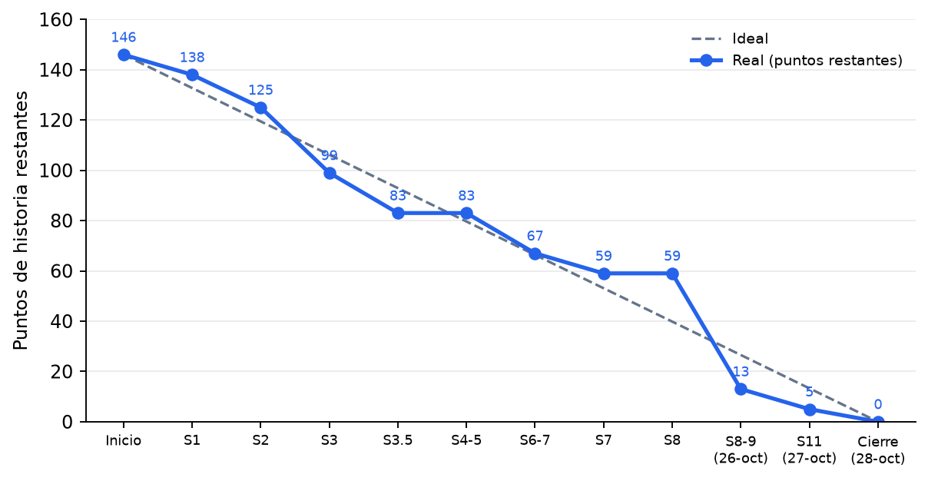
Figura 21. Burndown del proyecto en puntos de historia
Fuente: Elaboración propia a partir de BACKLOG.md
La figura 22 presenta la velocidad por sprint (puntos completados frente a planificados). La velocidad promedio de los sprints de los Momentos 1 y 2 fue de 14,5 puntos y la eficiencia (puntos planificados frente a completados) fue de 100 % hasta el Momento 2; en el Sprint 8-9 se completaron 13 puntos más de los planificados porque HU-08 se adelantó.
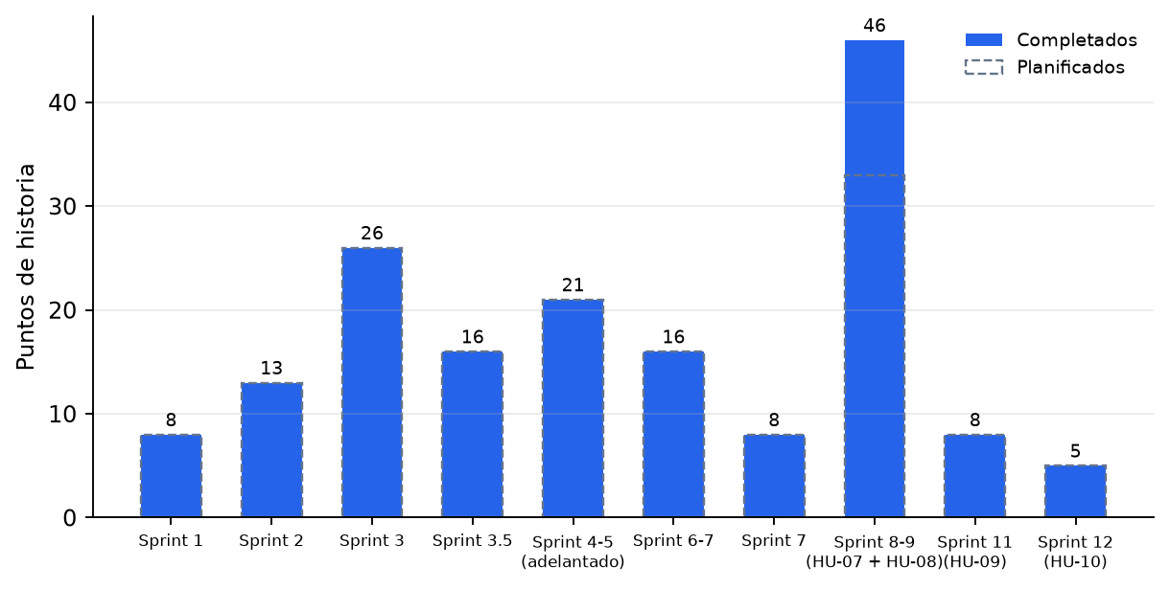
Figura 22. Velocidad por sprint
Fuente: Elaboración propia a partir de BACKLOG.md

6.4.2 Tablero Kanban y otras métricas
El estado de cada historia se lleva en la tabla Kanban del backlog (Backlog, En progreso, Hecho) y en el tablero de GitHub Projects del repositorio. Al corte, el tablero de GitHub Projects no pudo actualizarse desde la línea de comandos por falta de permisos del token, por lo que la fuente de verdad del estado es el backlog. Otras métricas que se usaron: distribución de commits por tipo (80 de documentación, 61 de correcciones, 56 de funcionalidades), 73 pull requests (72 integrados), 22 issues cerradas y 42 fusiones, además de los informes periódicos de GitHub Insights (seis informes).

7. PRUEBAS Y VALIDACIÓN DE LA APLICACIÓN INTELIGENTE

7.1 Planeación de pruebas
Tabla 18. Plan de pruebas por tipo, herramienta y momento
Tipo | Herramienta | Historia | Qué verifica
Unitarias y de integración del backend | pytest, TestClient, SQLite | HU-12, HU-07c, HU-08 | Autenticación, RBAC, CRUD, predicción, sugerencias CIF y analítica
Unitarias del frontend | Vitest y Testing Library | HU-13, HU-07d, HU-08 | Contextos, páginas, exportaciones
Unitarias del servicio de IA | pytest | HU-07a, 07b, 07g | Reglas, motor, validación clínica y hoja de revisión
Smoke en QA y producción | GitHub Actions | HU-11 | Salud, inicio de sesión, ruta protegida y documentación
Extremo a extremo | Playwright | HU-06, HU-07e, HU-08 | Flujos de usuario en un navegador real
Rendimiento y carga | k6 | HU-06 | Latencia y errores bajo carga
Aceptación (UAT) | Playwright con guion de 18 escenarios | HU-09 | Funcionalidad por rol en el ambiente desplegado
Accesibilidad | axe-core (WCAG 2.2 AA) | HU-09 | Reglas automáticas en 14 pantallas
Con usuarios | Escala SUS y observación | HU-09 | Facilidad de uso percibida
Validación clínica | Revisión por una profesional de salud | HU-07g | Calidad de las sugerencias CIF
Nota. Fuente: docs/reports/TEST_CASES.md, TESTING_REPORT.md y docs/uat/PLAN_PRUEBAS_UAT_HU09.md.

7.2 Evidencias de diseño, codificación y ejecución
Las pruebas son código versionado: backend/app/tests/, frontend/src/__tests__/, icf-service/tests/ y frontend/e2e/, y se ejecutan en cada push con GitHub Actions. El guion de aceptación (frontend/e2e/uat-aceptacion.spec.ts) guarda capturas de cada escenario en docs/uat/evidencia/ y docs/uat/evidencia-qa/. El libro docs/uat/FORMATO_REGISTRO_UAT_SUS_HU09.xlsx contiene los datos de la sesión con usuarios, y los 13 grupos de suites se documentan en docs/reports/TEST_CASES.md.

7.3 Resultados de las pruebas automatizadas
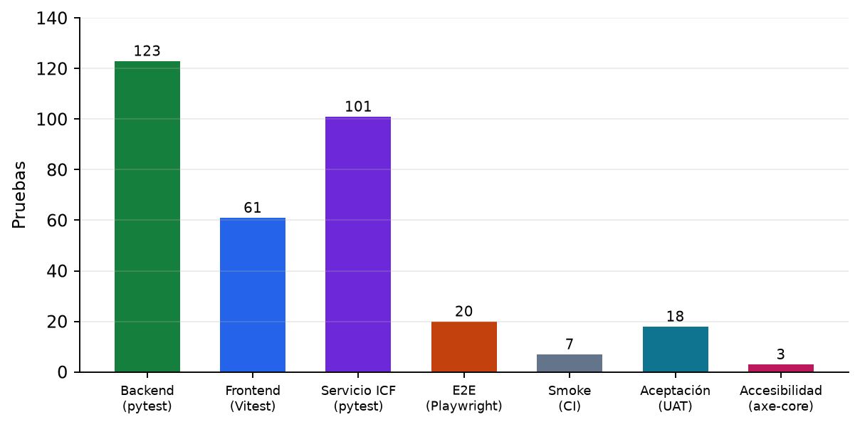
Figura 23. Pruebas automatizadas por tipo al 28 de octubre de 2026
Fuente: Elaboración propia a partir de TESTING_REPORT.md y REPORTE_FINAL_PRUEBAS_HU09.md
Tabla 19. Resultados de las pruebas automatizadas
Tipo | Cantidad | Resultado | Observación
Backend (pytest) | 123 | Todas pasan | Cobertura de 90,7 %; el CI exige al menos 80 %
Frontend (Vitest) | 61 | Todas pasan | Incluye 23 pruebas nuevas del dashboard
Servicio de IA (pytest) | 101 | 92 en CI y 9 locales | Las 9 locales necesitan el catálogo de la OMS
Extremo a extremo (Playwright) | 20 | Pasan | Contra el ambiente desplegado
Smoke | 7 | Pasan | QA (4) y producción (3)
Aceptación (UAT) | 18 | 18 de 18 en desarrollo y en pruebas | No se ejecuta en producción: crea y borra datos
Accesibilidad (axe-core) | 3 | 0 violaciones en desarrollo, pruebas y producción | 14 pantallas de ambos roles
Nota. Fuente: docs/reports/REPORTE_FINAL_PRUEBAS_HU09.md y TESTING_REPORT.md.

7.3.1 Matriz de trazabilidad entre requerimientos, casos de prueba y resultados
Tabla 20. Trazabilidad entre historias, casos de prueba y resultados
Requerimiento (historia) | Casos de prueba | Archivo o suite | Resultado
HU-01 Autenticación y roles | TC-B01 a B18 (ingreso, usuario actual, administración) | test_auth.py | Pasan
HU-02 y HU-03 Pacientes y despliegue | TC-B19 a B35 (acceso, CRUD, búsqueda, propiedad) | test_patients.py | Pasan
HU-04 Modelo predictivo | Pruebas de predicción y E2E de predicción | test_predictions.py, predictions.spec.ts | Pasan
HU-11 Smoke en producción | TC-S01 y S02 | ci-prod.yml | Pasan
HU-13 Interfaz | TC-F01 a F16 (contexto de autenticación, ingreso, diseño, pacientes) | Pruebas de Vitest | Pasan
HU-07 Perfil funcional CIF | TC-I01 a I16, TC-F17 a F23, TC-E01 a E05 | Servicio ICF, backend, frontend y E2E | Pasan (suites 8 a 11)
HU-07g Validación clínica | Tres rondas con 24 casos | Protocolo de validación | 5 de 6 criterios (calificador no cumple)
HU-08 Dashboard | 18 backend, 23 frontend y 5 E2E | Suite 12 | Pasan
HU-09 Pruebas y feedback | UAT-M01 a M13, A01 a A04 y X01 a X02; accesibilidad | Suite 13 | 18 de 18; 0 violaciones
Nota. Fuente: docs/reports/TEST_CASES.md (sección Trazabilidad de pruebas). El detalle caso por caso está en ese documento.

7.4 Análisis de resultados
Cobertura. El backend alcanza 90,7 % de cobertura de líneas, por encima del umbral de 80 % que exige el CI. El servicio de IA y el frontend no reportan cobertura por líneas; su calidad se apoya en las suites por componente y en los E2E.
Defectos hallados por las pruebas. Las pruebas en ambientes reales encontraron problemas que las unitarias no veían:
Tabla 21. Defectos hallados y corregidos durante las pruebas
Fecha | Hallazgo | Cómo se detectó | Corrección
sep-2026 | Caída del endpoint de inicio de sesión en producción | Pruebas de integración y E2E (HU-06) | Corregido y cubierto por pruebas
sep-2026 | El borrado lógico no se filtraba en consultas por identificador | Pruebas de integración | Filtro en todas las consultas
sep-2026 | Rutas rotas en un flujo de CI y lockfile desincronizado | Revisión del pipeline | CI verifica el lockfile en los tres flujos
26-oct-2026 | Las estructuras completaban la cuota de tres y la búsqueda no traía funciones motoras | Revisión de la profesional de salud (HU-07g) | Estructuras con evidencia y vínculo motor (sección 5.6)
26-oct-2026 | El PDF del dashboard pesaba 19 MB y el género aparecía duplicado | E2E y verificación con sesión real | JPEG comprimido (220 KB) y unificación del género
27-oct-2026 | Siete grupos de violaciones de accesibilidad (botones sin nombre, contraste del azul primario de 3,63:1, jerarquía de títulos, navegación, gráficos) | axe-core | Corregidos; cero violaciones
27-oct-2026 | Insignia de usuario inactivo con contraste de 3,76:1 | axe-core en QA | Color destructivo de 4,83:1
27-oct-2026 | El Dashboard coloreaba los perfiles 0, 1 y 2 con umbrales de 1 a 10 | Revisión durante la auditoría de accesibilidad | Tabla única de colores
27-oct-2026 | El perfil CIF no explicaba los niveles de severidad | Sesión de usabilidad (2 de 10 participantes) | Guía de calificadores
Nota. Fuente: docs/reports/TESTING_REPORT.md, REPORTE_FINAL_PRUEBAS_HU09.md y presentación del proyecto.
Rendimiento. La prueba de carga de HU-06 con 200 usuarios virtuales arrojó un percentil 95 de 54,6 s, y con 30 usuarios de 17 s, limitado por el pool de conexiones del plan gratuito. Se trató como deuda técnica (DEUDA-01) y se aceptó el riesgo sin escalar la infraestructura. El servicio de IA, en cambio, respondió en unos 2,6 s con el modelo en memoria y hasta 11,6 s con cinco médicos simultáneos.
Conclusión sobre la calidad funcional. La funcionalidad está verificada de extremo a extremo por rol en dos ambientes y las pruebas automáticas pasan en el CI. Conclusión sobre la calidad del componente de IA: el perfil funcional CIF cumple cinco de seis criterios preestablecidos y no el del calificador; el modelo predictivo de barreras no tiene una medición de desempeño con datos reales. Ambas conclusiones se reflejan en el uso previsto: borrador de apoyo, no certificación ni diagnóstico.

7.5 Pruebas con usuarios

7.5.1 Diseño de la sesión
La sesión de usabilidad (27 de octubre de 2026) contó con diez participantes, cinco con rol de médico y cinco de administrador, que realizaron tareas del guion y respondieron la Escala de Usabilidad del Sistema (SUS) (Brooke, 1996), con la versión en español validada (Sevilla-Gonzalez et al., 2020). Cinco participantes detectan cerca del 85 % de los problemas de usabilidad (Nielsen y Landauer, 1993; Virzi, 1992), por lo que el tamaño es adecuado para hallar problemas, aunque más pequeño que el recomendado para estimar el SUS con precisión.

7.5.2 Resultados y análisis
Tabla 22. Resultados de la escala de usabilidad del sistema (SUS)
Indicador | Valor
Participantes con cuestionario completo | 10 (5 médicos y 5 administradores)
Media y mediana | 81,25 y 81,25
Mínimo y máximo | 72,5 y 90,0
Participantes sobre el promedio de referencia (68) | 10 de 10
Participantes en el rango «excelente» (80,3 o más) | 5 de 10
Media por rol | Médico 84,0; administrador 78,5
Nota. Fuente: docs/uat/FORMATO_REGISTRO_UAT_SUS_HU09.xlsx. Referentes: 68 es el promedio del SUS y 80,3 el umbral del rango «excelente» (Bangor et al., 2008; Sauro y Lewis, 2016).
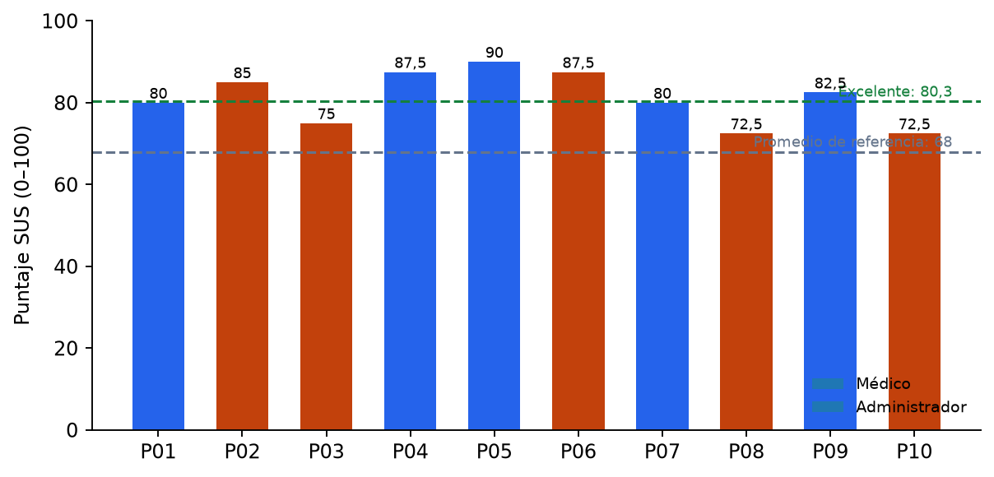
Figura 24. Puntaje SUS por participante
Fuente: Elaboración propia a partir del libro de registro de la sesión
Tareas observadas. Solo se registraron intentos de la tarea del perfil funcional CIF: dos participantes la completaron con ayuda (3 y 5 minutos, sin errores); no hay tiempos ni tasas de éxito de las demás tareas. Hallazgos. Dos hallazgos de severidad media coincidentes: los participantes no entendían los niveles de severidad (calificador) ni que podían ajustarlos; se atendió con una guía desplegable de la escala 0 a 4 y una nota en el cuadro de edición.

7.5.3 Conclusión sobre la calidad percibida
Todos los participantes calificaron por encima del promedio de referencia y la media (81,25) cae en el rango de buena a excelente (Bangor et al., 2008). Los límites son el tamaño de la muestra (n = 10), que solo se observó una tarea y que la diferencia entre roles no es concluyente. No se hizo revisión con lectores de pantalla; la accesibilidad se verificó con axe-core y con el uso por teclado, y el criterio WCAG 2.2 AA (W3C, 2023) solo se comprobó en lo que una herramienta automática puede detectar.

8. DESPLIEGUE Y MANUALES

8.1 Ambientes de despliegue
Tabla 23. Ambientes de despliegue
Ambiente | Rama | Backend | Frontend | Propósito
Desarrollo (DEV) | develop | https://hab-backend-dev.onrender.com | https://hab-frontend-dev.onrender.com | Integración continua y pruebas de cada cambio
Pruebas (QA) | staging | https://hab-backend-qa.onrender.com | https://hab-frontend-qa.onrender.com | Verificación previa a producción (smoke tests, UAT y accesibilidad)
Producción (PROD) | master | https://hab-backend-szj1.onrender.com | https://hab-frontend.onrender.com | Uso real; despliegue con aprobación manual
Nota. Fuente: README.md y render.yaml. Cada ambiente tiene su propia base de datos PostgreSQL. El servicio de IA se comparte y corre en el equipo propio.
La promoción es por pull request de develop a staging y de staging a master; en producción el flujo exige una aprobación manual en GitHub y ejecuta smoke tests con sondeo de hasta diez minutos después del despliegue.

8.2 Manuales
Tabla 24. Manuales entregados
Manual | Contenido | Ubicación
Manual de instalación y configuración | Instalación local, variables de entorno, primera instalación en Render e instalación del servicio de IA desde cero | Secciones 7 y 8 del manual técnico y sección 5 del manual del servicio ICF
Manual de usuario | Guía por rol con 18 capturas: ingreso, pacientes, predicción, perfil funcional CIF, dashboard, administración, teléfono, privacidad, preguntas frecuentes y glosario | docs/manuals/MANUAL_USUARIO.pdf
Manual técnico o de mantenimiento | Arquitectura, modelo de datos, pruebas, CI/CD, liberación, reversión, operación y solución de problemas | docs/manuals/MANUAL_TECNICO.pdf
Manual del servicio ICF | Diseño del motor, instalación, operación diaria, mantenimiento, seguridad y fallas del servicio de IA | docs/manuals/MANUAL_ICF.pdf
Nota. Fuente: docs/manuals/ del repositorio (versiones en Markdown y PDF).

8.3 Capturas de pantalla de la aplicación final
Las capturas siguientes se tomaron en el ambiente de desarrollo con datos de prueba. No hay video demostrativo de la aplicación completa; sí existen seis diagramas animados del sistema (docs/presentation/animaciones/).
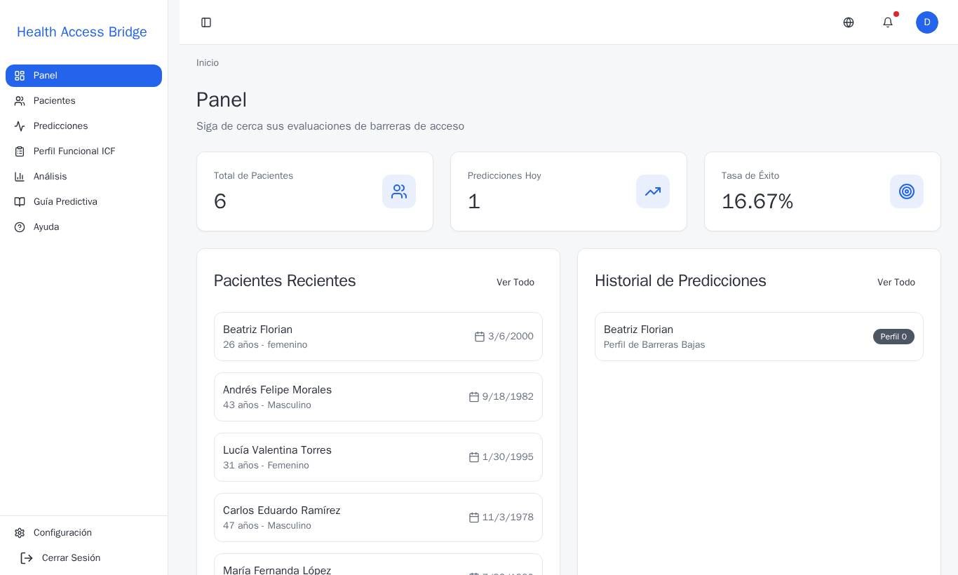
Figura 25. Panel del médico
Fuente: Captura de la aplicación (ambiente de desarrollo)
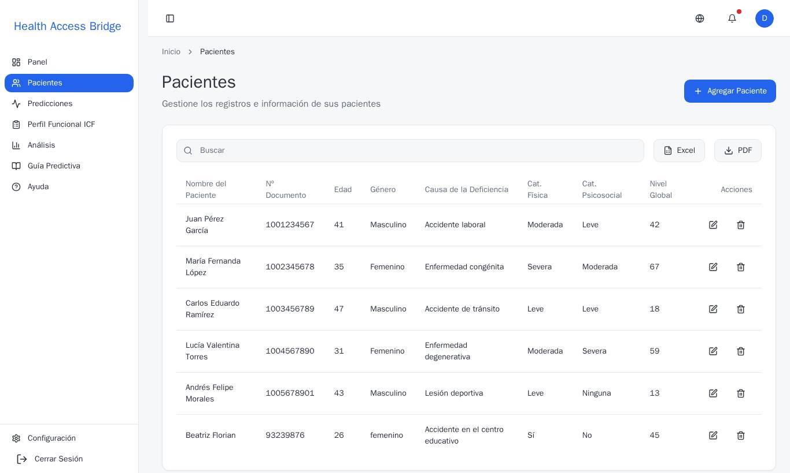
Figura 26. Gestión de pacientes
Fuente: Captura de la aplicación (ambiente de desarrollo)
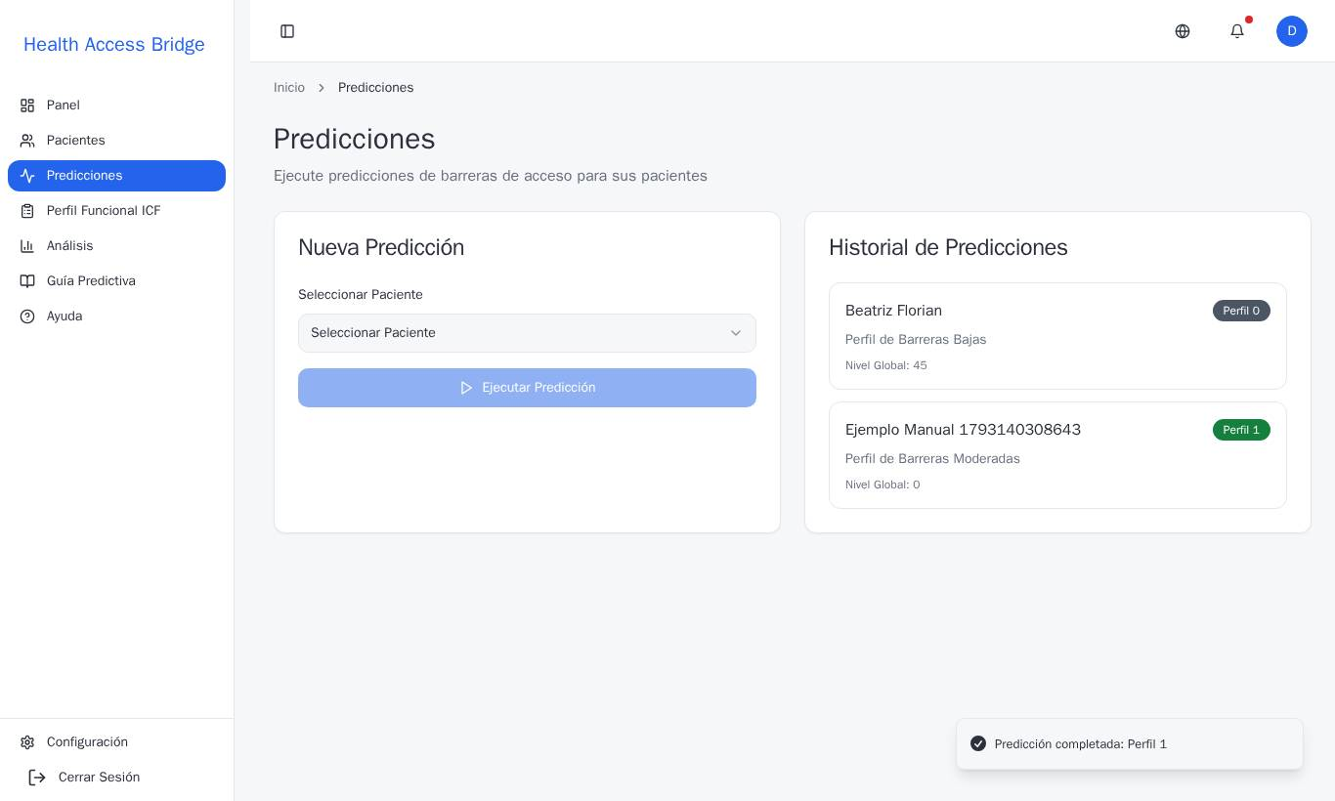
Figura 27. Predicción del perfil de barreras de acceso
Fuente: Captura de la aplicación (ambiente de desarrollo)
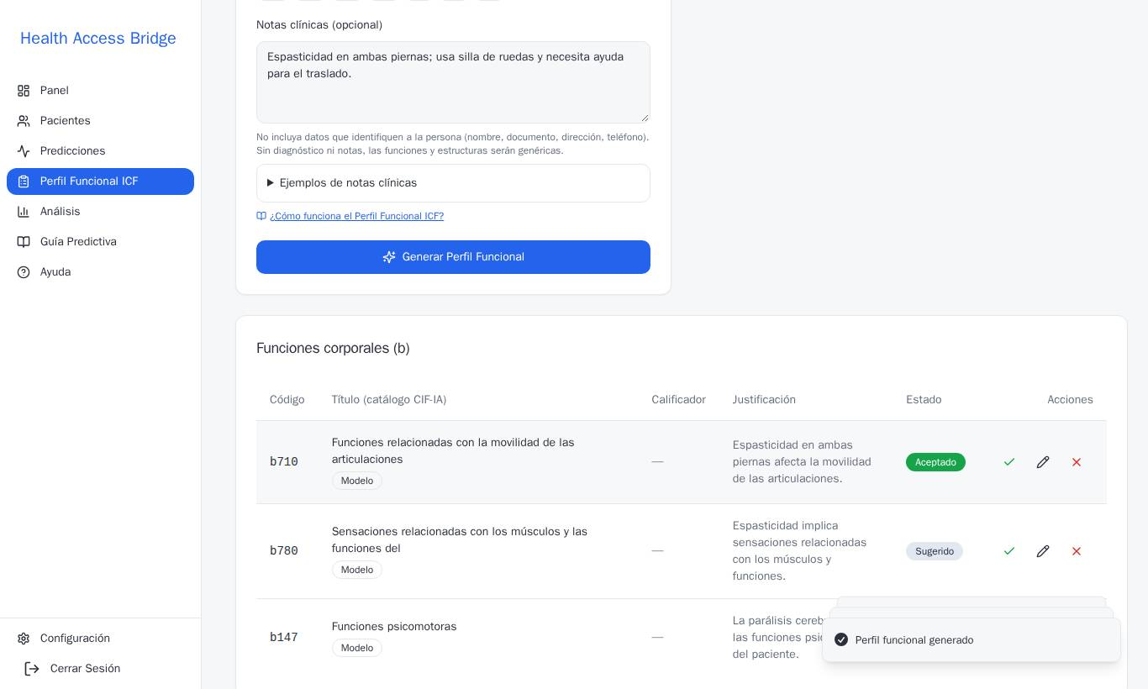
Figura 28. Perfil funcional CIF con códigos sugeridos y decisiones del médico
Fuente: Captura de la aplicación (ambiente de desarrollo)
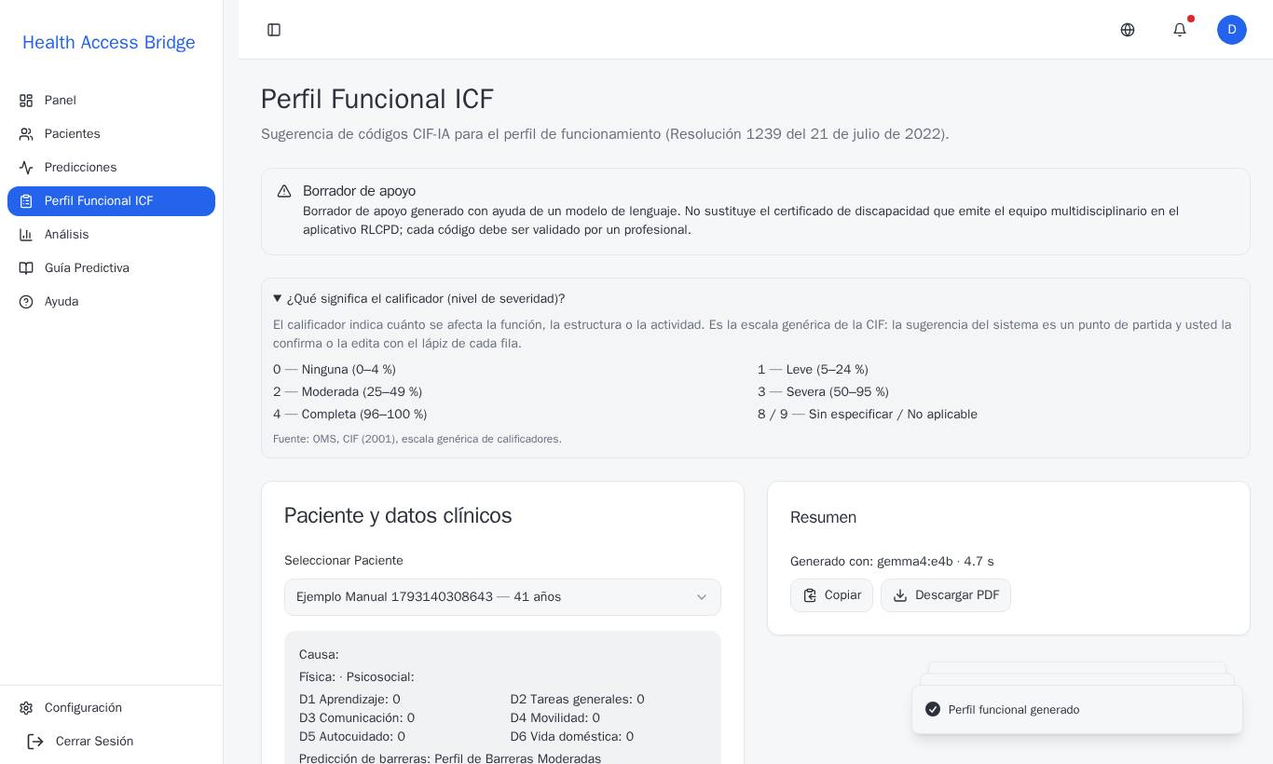
Figura 29. Guía del calificador (nivel de severidad) en el perfil funcional CIF
Fuente: Captura de la aplicación (ambiente de desarrollo)
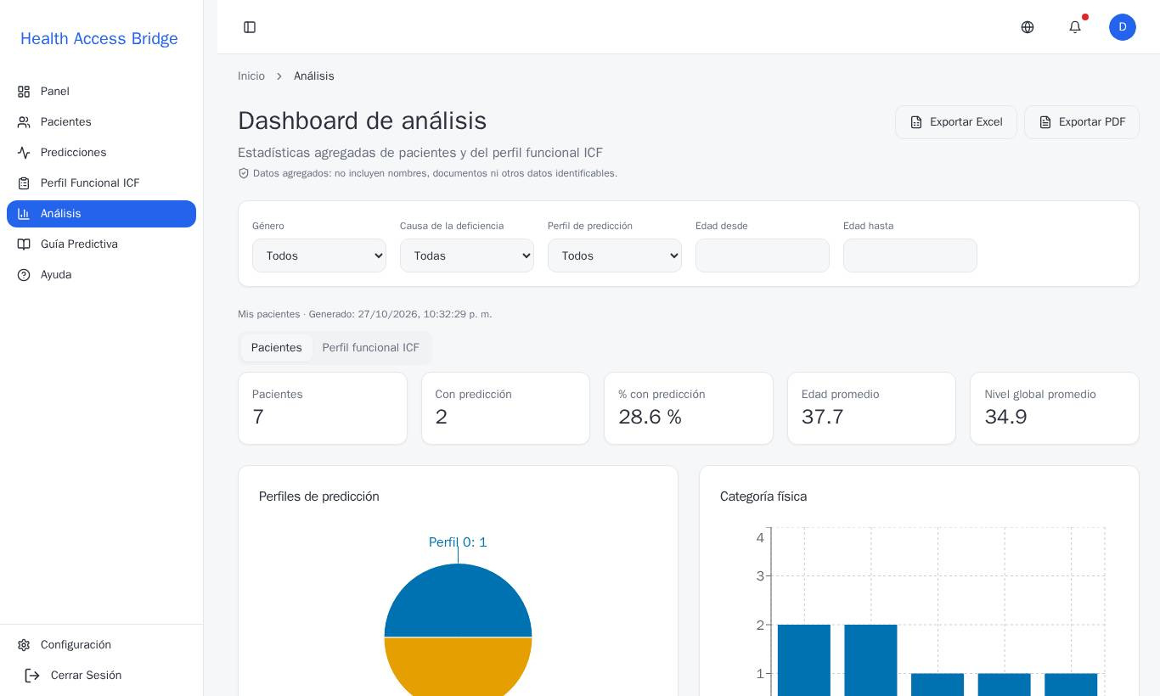
Figura 30. Dashboard de análisis con filtros y exportación
Fuente: Captura de la aplicación (ambiente de desarrollo)
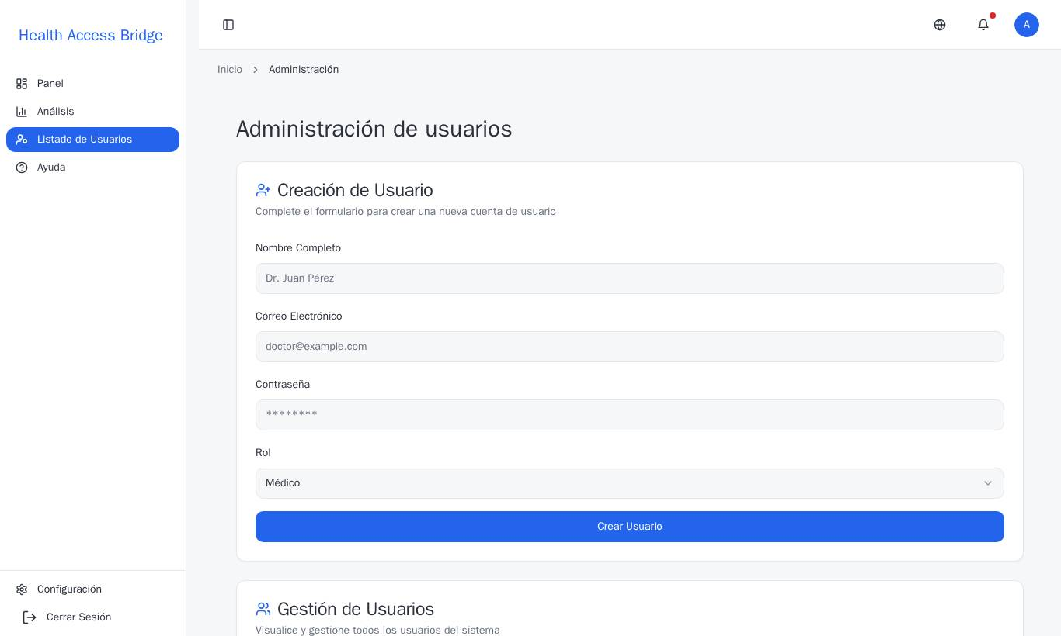
Figura 31. Administración de usuarios
Fuente: Captura de la aplicación (ambiente de desarrollo)
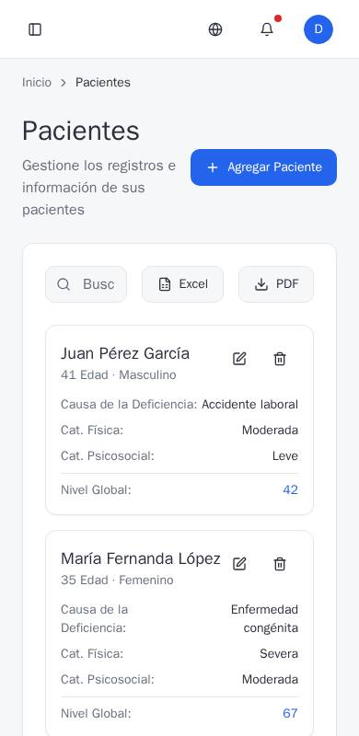
Figura 32. Vista en teléfono (390 px)
Fuente: Captura de la aplicación (ambiente de desarrollo)

9. LECCIONES APRENDIDAS Y MEJORA CONTINUA

9.1 Dificultades técnicas y organizativas
Técnicas.
- El modelo de lenguaje local pequeño no servía. Con qwen2.5:3b en un portátil sin GPU, una sugerencia tardaba de 24 a 46 segundos y la selección era peor que la búsqueda por similitud sola. Hubo que medir una escalera de modelos y mover el servicio a un equipo con GPU, lo que además reabrió el dimensionamiento de la máquina.
- Particularidades de Gemma 4. Ignoraba el formato JSON forzado y «razonaba» antes de responder, gastando los tokens de salida; se resolvió aceptando bloques de código y desactivando el razonamiento.
- La búsqueda no traía las funciones motoras. El modelo de embeddings no relacionaba «tetraparesia» con «control de los movimientos voluntarios», lo que dejaba fuera códigos que la médica elegía.
- Un ajuste propio empeoró otro caso. El vínculo mental, diseñado sobre un solo conjunto de casos, produjo estructuras rechazadas al probarse con casos nuevos.
- Rendimiento del plan gratuito de Render. Con carga, la latencia del API se disparó (percentil 95 de 54,6 s con 200 usuarios); se aceptó el riesgo.
- Despliegue y operación. Un archivo de dependencias desincronizado rompía los despliegues en silencio; el navegador bloqueaba por CORS las pruebas locales con inicio de sesión real; el servicio de IA depende de que el equipo propio esté encendido y con la sesión iniciada.
- Accesibilidad. Una corrección bien intencionada (nombrar cada sector de los gráficos) generó una violación nueva; se detectó porque la prueba de accesibilidad quedó en el repositorio.
Organizativas.
- Equipo unipersonal. Todos los roles recaen en una persona, lo que limita la revisión por pares y concentra el riesgo; se compensó con ramas protegidas, pruebas automáticas y revisión de la docente y de la asesora.
- Una sola revisora clínica. La validación depende del criterio de una profesional y no pudo medirse el acuerdo entre profesionales por falta de tiempo.
- Cambios de alcance. La estimación de HU-07 creció de 21 a 33 puntos y el total del proyecto de 134 a 146 puntos por los hallazgos de las pruebas (sección 9.3).
- Trazabilidad de fechas. Eventos del 26 de octubre se rotularon como del 27, lo que obligó a corregir 17 archivos y cuatro issues; desde entonces se verifica la fecha del sistema antes de rotular.

9.2 Consideraciones que condicionaron la solución final
Tabla 25. Consideraciones éticas, económicas, técnicas y de privacidad que condicionaron la solución
Dimensión | Consideración | Decisión tomada
Ética: propiedad intelectual | El catálogo CIF-IA tiene derechos de autor de la OMS; MedGemma prohíbe el uso clínico; Qwen2.5 3B tiene licencia de investigación | El catálogo no se publica; se eligió Gemma 4 (Apache 2.0) y se descartaron MedGemma y Qwen. La consulta a la OMS por el permiso de mostrar títulos y la consulta regulatoria a la autoridad sanitaria se descartaron por tiempo, y se aceptó el límite
Ética: sesgo algorítmico | Casos de validación sintéticos y una sola revisora; el calificador concuerda de forma parcial (κ de 0,312); los perfiles del modelo predictivo se entrenaron con datos sintéticos | El sistema se presenta como borrador de apoyo, con el médico como decisor; no se aprueba el uso clínico autónomo; se documentan las limitaciones
Privacidad | Datos sensibles de salud (Ley 1581 de 2012) (Congreso de Colombia, 2012) | Modelo local; no viajan nombre, documento ni orientación sexual; el equipo de IA no guarda datos de pacientes; dashboard con datos agregados; seudónimos en los documentos de investigación
Económica | Sin presupuesto para hardware ni servicios de IA | Costo de APIs de IA igual a cero; se usó un PC existente (Intel i5-13450HX, 32 GB, RTX 5050 de 8 GB); modelo de pesos abiertos
Eficiencia y latencia | Una sugerencia útil debe responder en pocos segundos | Gemma 4 con GPU: 2,6 s con el modelo en memoria; 18 s en la primera petición tras 30 minutos; hasta 11,6 s con cinco médicos simultáneos; el backend espera hasta 90 s
Precisión | La calidad de la sugerencia debe medirse con un profesional | Tres rondas de validación; 5 de 6 criterios cumplidos; métricas fijadas antes de ver los resultados
Consumo de energía | El equipo debe permanecer encendido | Se midió solo la GPU en 14 casos de prueba: potencia media de 38,4 W y aproximadamente 0,042 Wh por sugerencia (cota superior, sin CPU ni el resto del equipo); el equipo debe permanecer conectado
Disponibilidad | Un único equipo sin redundancia | Respaldo por similitud en el backend; arranque automático y manual de operación
Nota. Fuente: docs/reports/LICENCIAS_COMPONENTES_ICF.md, PRUEBAS_HU07F_MODELOS_ABIERTOS.md, PROTOCOLO_VALIDACION_CLINICA_HU07G.md, PENDIENTES_PROXIMA_SESION.md y docs/presentation/KIMI_BRIEF_M3.md.

9.3 Cambios en la planificación
Tabla 26. Cambios de planificación y sus causas
Cambio | Causa | Efecto
HU-04 adelantada del Momento 2 al Sprint 3 | El modelo predictivo estaba disponible y desbloqueaba el dashboard | 21 puntos contados en el Momento 1
HU-05 de «Modo offline y PWA» a mejoras de usabilidad HCI | La investigación con usuarios mostró otras prioridades | Nuevo alcance de 13 puntos
HU-11, HU-12 y HU-13 (base de pruebas) | Necesidad de una red de seguridad antes de sumar la IA | 16 puntos del Sprint 3.5
DEUDA-01 (rendimiento) antes de la carga del modelo | La prueba de carga mostró un cuello de botella | Riesgo aceptado, sin puntos de producto
HU-07 de 21 a 25 y luego a 33 puntos | Revisión del Anexo 1239 y hallazgos de las pruebas en el servidor físico (+4 y +8) | El total pasó de 134 a 146 puntos
HU-08 adelantada | Los datos agregados ya estaban disponibles | 13 puntos completados en el Sprint 8-9
HU-07g acreditada con un criterio sin cumplir | Decisión del responsable tras medir, analizar y corregir | Tres puntos acreditados; uso como borrador de apoyo
Se descartaron actividades por tiempo | Segunda revisora, revisión con lector de pantalla, exigir lint y tipos en el CI, consulta regulatoria y permiso de la OMS | Limitaciones aceptadas y documentadas
Nota. Fuente: BACKLOG.md y docs/PENDIENTES_PROXIMA_SESION.md.

9.4 Fortalezas, debilidades y proyecciones de mejora
Fortalezas. Trazabilidad completa (historias, pruebas, decisiones y reportes versionados); validación del componente de IA con un criterio externo y reglas fijadas antes de ver los resultados; privacidad por diseño; accesibilidad verificada; tres ambientes con integración continua; documentación extensa.
Debilidades. Equipo unipersonal sin revisión por pares; una sola revisora clínica y casos sintéticos; modelo predictivo sin datos reales ni métricas; servicio de IA sin redundancia; sin migraciones de base de datos; rendimiento limitado en el plan gratuito; accesibilidad sin revisión con lectores de pantalla.
Proyecciones de mejora.
- Entrenar y validar el modelo predictivo con datos reales, con partición de prueba y validación cruzada estratificada, y ordenar sus perfiles por los centroides.
- Mejorar el calificador del perfil CIF (escala 0 a 4 con mejor ajuste) y apagar el vínculo mental; hacer una cuarta ronda con casos nuevos y, de ser posible, una segunda revisora con medición del acuerdo entre profesionales (Artstein y Poesio, 2008; Hripcsak y Heitjan, 2002).
- Probar modelos más grandes de la familia Gemma (12B a 31B), que no se midieron.
- Cubrir más categorías de discapacidad (HAB captura dos de las siete) y los idiomas de las notas.
- Añadir migraciones de base de datos (por ejemplo, Alembic), exigir lint y tipos en el CI y escalar la infraestructura si crece el uso.
- Redundancia del servicio de IA (segundo equipo o servicio administrado con garantías de privacidad) y monitoreo.
- Revisión de accesibilidad con lectores de pantalla y evaluación con más usuarios.
- Si el uso se extiende, retomar la consulta regulatoria y el permiso de uso de los títulos de la OMS.

9.5 Aprendizajes personales y profesionales
[Borrador para revisar y personalizar con la voz del autor.]
- Medir antes de decidir. El modelo pequeño parecía suficiente hasta que se midió contra la búsqueda por similitud; una línea base simple evitó invertir en una solución peor.
- Validar con datos que no se usaron para diseñar. Las métricas de la primera ronda eran más favorables que las de los casos nuevos; separar diseño y evaluación, y escribir las reglas antes de ver los resultados, fue la lección metodológica más importante del módulo de IA.
- Acotar al modelo de lenguaje. Pedirle al modelo que elija entre candidatos de un catálogo, y no que escriba códigos, convirtió un riesgo de «alucinación» en un problema de recuperación que se puede medir y mejorar.
- La accesibilidad se prueba, no se supone. Las herramientas automáticas encontraron siete grupos de problemas que no se veían a simple vista.
- Documentar los límites. Declarar que el modelo predictivo no tiene métricas con datos reales y que el calificador no cumple su meta dio credibilidad al resto del trabajo.
- Trabajar con usuarios reales cambia el backlog. La investigación del Momento 2 reemplazó una historia completa y la sesión de usabilidad añadió una guía que nadie había previsto.
- Gestión. SCRUM sirve incluso en un equipo de una persona si las ceremonias se vuelven evidencias verificables; el control de calidad automatizado reemplaza parte de la revisión por pares.

10. ANEXOS

10.1 Repositorios de código
- Repositorio principal: https://github.com/jaquimbayoc7/health-access-bridge (ramas develop, staging y master).
- Tablero de proyectos: https://github.com/users/jaquimbayoc7/projects/1.
- Diagramas animados (Archify): docs/presentation/animaciones/.

10.2 Datasets utilizados
Tabla 27. Datos utilizados por el proyecto
Dato | Descripción | Disponibilidad
Datos de entrenamiento del modelo predictivo | 1.000 registros sintéticos aleatorios generados por backend/model/train_model.py | En el repositorio (el script los regenera)
Datos de demostración (seed) | Un administrador, dos médicos y pacientes de prueba | backend/app/seed.py
Catálogo CIF-IA | 1.593 códigos con título y definición; derechos de la OMS | Privado (data/private/); no se publica
Casos de referencia de la validación clínica | 25 casos sintéticos (C01 a C25) y 24 casos nuevos (N01 a N24) | icf-service/reference/
Registro de la sesión de usabilidad | Puntajes SUS, tareas y hallazgos de diez participantes, identificados solo con un código | docs/uat/FORMATO_REGISTRO_UAT_SUS_HU09.xlsx
Nota. Ningún dato corresponde a personas reales identificables.

10.3 Licencias de uso
Tabla 28. Licencias de los componentes de IA y de infraestructura
Componente | Uso | Licencia
Gemma 4 (gemma4:e4b) | Selección de códigos, en producción | Apache 2.0
bge-m3 | Embeddings, en producción | MIT
Ollama | Servidor del modelo | MIT
PostgreSQL y pgvector | Base del catálogo | Licencia PostgreSQL
Caddy | Puerta con token | Apache 2.0
MedGemma (medgemma:4b) | Solo medido; no se usa | Términos HAI-DEF: no para uso clínico
Qwen2.5 3B | Solo medido; no se usa | Qwen Research License: investigación y evaluación
Catálogo CIF-IA | Búsqueda y títulos | Derechos de autor de la OMS; uso interno
Tailscale Funnel | Túnel público autenticado | Términos del servicio de Tailscale
Nota. Fuente: docs/reports/LICENCIAS_COMPONENTES_ICF.md (verificado el 7 de octubre de 2026). Si se cambia el modelo, debe repetirse la verificación.

10.4 Presentación final y otros materiales
- Presentación del proyecto (página por vistas): docs/presentation/index.html.
- Reporte final del afinamiento de los códigos CIF: docs/presentation/reporte-afinamiento-icf.html.
- Reportes de estado, pruebas, protocolo de validación clínica y Insights Reports 1 a 6: docs/reports/.
- Investigación con usuarios: docs/HCI/.
- Plan, evidencia y reporte de las pruebas de aceptación: docs/uat/ y docs/reports/REPORTE_FINAL_PRUEBAS_HU09.md.

10.5 Referencias bibliográficas
Abràmoff, M. D., Lavin, P. T., Birch, M., et al. (2018). Pivotal trial of an autonomous AI-based diagnostic system for detection of diabetic retinopathy in primary care offices. npj Digital Medicine, 1, Artículo 39. https://doi.org/10.1038/s41746-018-0040-6
Artstein, R., y Poesio, M. (2008). Inter-coder agreement for computational linguistics. Computational Linguistics, 34(4), 555–596. https://doi.org/10.1162/coli.07-034-R2
Bangor, A., Kortum, P. T., y Miller, J. T. (2008). An empirical evaluation of the System Usability Scale. International Journal of Human–Computer Interaction, 24(6), 574–594. https://doi.org/10.1080/10447310802205776
Brooke, J. (1996). SUS: A "quick and dirty" usability scale. En P. W. Jordan, B. Thomas, B. A. Weerdmeester, y I. L. McClelland (Eds.), Usability evaluation in industry (pp. 189–194). Taylor & Francis.
Brown, L. D., Cai, T. T., y DasGupta, A. (2001). Interval estimation for a binomial proportion. Statistical Science, 16(2), 101–133. https://doi.org/10.1214/ss/1009213286
Burns, E. M., Rigby, E., Mamidanna, R., et al. (2012). Systematic review of discharge coding accuracy. Journal of Public Health, 34(1), 138–148. https://doi.org/10.1093/pubmed/fdr054
Cawley, G. C., y Talbot, N. L. C. (2010). On over-fitting in model selection and subsequent selection bias in performance evaluation. Journal of Machine Learning Research, 11, 2079–2107.
Chen, J., Xiao, S., Zhang, P., Luo, K., Lian, D., y Liu, Z. (2024). BGE M3-Embedding: Multi-lingual, multi-functionality, multi-granularity text embeddings through self-knowledge distillation (arXiv:2402.03216). https://arxiv.org/abs/2402.03216
Chen, S., Tao, J., Tao, Q., et al. (2016). Rater experience influences reliability and validity of the Brief International Classification of Functioning, Disability, and Health Core Set for Stroke. Journal of Rehabilitation Medicine, 48(3), 265–272. https://doi.org/10.2340/16501977-2063
Chow, C. K. (1970). On optimum recognition error and reject tradeoff. IEEE Transactions on Information Theory, 16(1), 41–46. https://doi.org/10.1109/TIT.1970.1054406
Cieza, A., Brockow, T., Ewert, T., Amann, E., Kollerits, B., Chatterji, S., Üstün, T. B., y Stucki, G. (2002). Linking health-status measurements to the International Classification of Functioning, Disability and Health. Journal of Rehabilitation Medicine, 34(5), 205–210. https://doi.org/10.1080/165019702760279189
Cieza, A., Geyh, S., Chatterji, S., Kostanjsek, N., Üstün, B., y Stucki, G. (2005). ICF linking rules: An update based on lessons learned. Journal of Rehabilitation Medicine, 37(4), 212–218. https://doi.org/10.1080/16501970510040263
Cohen, J. (1968). Weighted kappa: Nominal scale agreement provision for scaled disagreement or partial credit. Psychological Bulletin, 70(4), 213–220. https://doi.org/10.1037/h0026256
Congreso de la República de Colombia. (2012, 17 de octubre). Ley 1581 de 2012, por la cual se dictan disposiciones generales para la protección de datos personales. Diario Oficial n.º 48.587.
Digital Health and Care Wales. (s. f.). Clinical coding audit methodology. NHS Wales. https://dhcw.nhs.wales/data/information-standards/clinical-classifications-and-terminology-standards/clinical-coding-audit-programme/clinical-coding-audit-methodology/
Ewert, T., Üstün, B., Chatterji, S., Kostanjsek, N., Stucki, G., y Cieza, A. (2004). Development of ICF Core Sets for patients with chronic conditions. Journal of Rehabilitation Medicine, 36(Suppl. 44), 9–11. https://doi.org/10.1080/16501960410015353
Flahault, A., Cadilhac, M., y Thomas, G. (2005). Sample size calculation should be performed for design accuracy in diagnostic test studies. Journal of Clinical Epidemiology, 58(8), 859–862. https://doi.org/10.1016/j.jclinepi.2004.12.009
Friedman, J. H. (2001). Greedy function approximation: A gradient boosting machine. The Annals of Statistics, 29(5), 1189–1232.
Gabbouj, F. S., Mancas, M., Blandeau, M., y Wallard, L. (2025). Evaluating the performance of LLMs in ICF classification: Insights from medical and general models. En 2025 47th Annual International Conference of the IEEE Engineering in Medicine and Biology Society (EMBC) (pp. 1–7). IEEE. https://doi.org/10.1109/EMBC58623.2025.11252817
Hripcsak, G., y Heitjan, D. F. (2002). Measuring agreement in medical informatics reliability studies. Journal of Biomedical Informatics, 35(2), 99–110. https://doi.org/10.1016/S1532-0464(02)00500-2
Hripcsak, G., y Rothschild, A. S. (2005). Agreement, the F-measure, and reliability in information retrieval. Journal of the American Medical Informatics Association, 12(3), 296–298. https://doi.org/10.1197/jamia.M1733
Kapoor, S., y Narayanan, A. (2023). Leakage and the reproducibility crisis in machine-learning-based science. Patterns, 4(9), Artículo 100804. https://doi.org/10.1016/j.patter.2023.100804
Landis, J. R., y Koch, G. G. (1977). The measurement of observer agreement for categorical data. Biometrics, 33(1), 159–174. https://doi.org/10.2307/2529310
Lewis, P., Perez, E., Piktus, A., et al. (2020). Retrieval-augmented generation for knowledge-intensive NLP tasks. Advances in Neural Information Processing Systems, 33, 9459–9474.
Liu, N. F., Lin, K., Hewitt, J., Paranjape, A., Bevilacqua, M., Petroni, F., y Liang, P. (2024). Lost in the middle: How language models use long contexts. Transactions of the Association for Computational Linguistics, 12, 157–173. https://doi.org/10.1162/tacl_a_00638
Liu, X., Faes, L., Kale, A. U., et al. (2019). A comparison of deep learning performance against health-care professionals in detecting diseases from medical imaging: A systematic review and meta-analysis. The Lancet Digital Health, 1(6), e271–e297. https://doi.org/10.1016/S2589-7500(19)30123-2
MacQueen, J. (1967). Some methods for classification and analysis of multivariate observations. En L. M. Le Cam y J. Neyman (Eds.), Proceedings of the Fifth Berkeley Symposium on Mathematical Statistics and Probability (Vol. 1, pp. 281–297). University of California Press.
McHugh, M. L. (2012). Interrater reliability: The kappa statistic. Biochemia Medica, 22(3), 276–282. https://doi.org/10.11613/BM.2012.031
Ministerio de Salud y Protección Social. (2022, 21 de julio). Resolución 1239 de 2022, por la cual se establece el procedimiento de certificación de discapacidad y el Registro de Localización y Caracterización de Personas con Discapacidad. República de Colombia.
Newcombe, R. G. (1998). Two-sided confidence intervals for the single proportion: Comparison of seven methods. Statistics in Medicine, 17(8), 857–872. https://doi.org/10.1002/(SICI)1097-0258(19980430)17:8<857::AID-SIM777>3.0.CO;2-E
Newman-Griffis, D., y Fosler-Lussier, E. (2021). Automated coding of under-studied medical concept domains: Linking physical activity reports to the International Classification of Functioning, Disability, and Health. Frontiers in Digital Health, 3. https://doi.org/10.3389/fdgth.2021.620828
Nielsen, J., y Landauer, T. K. (1993). A mathematical model of the finding of usability problems. En Proceedings of the INTERACT '93 and CHI '93 Conference on Human Factors in Computing Systems (pp. 206–213). ACM. https://doi.org/10.1145/169059.169166
Nosek, B. A., Ebersole, C. R., DeHaven, A. C., y Mellor, D. T. (2018). The preregistration revolution. Proceedings of the National Academy of Sciences, 115(11), 2600–2606. https://doi.org/10.1073/pnas.1708274114
Okochi, J., Utsunomiya, S., Takahashi, T., et al. (2005). Health measurement using the ICF: Test-retest reliability study of ICF codes and qualifiers in geriatric care. Health and Quality of Life Outcomes, 3, Artículo 46. https://doi.org/10.1186/1477-7525-3-46
Organización Internacional de Normalización. (2019). Ergonomía de la interacción hombre-sistema. Parte 210: Diseño centrado en el ser humano para sistemas interactivos (ISO 9241-210:2019). ISO.
Organización Mundial de la Salud. (2001). Clasificación Internacional del Funcionamiento, de la Discapacidad y de la Salud (CIF). OMS.
Pedregosa, F., Varoquaux, G., Gramfort, A., et al. (2011). Scikit-learn: Machine learning in Python. Journal of Machine Learning Research, 12, 2825–2830.
Radovanović, M., Nanopoulos, A., y Ivanović, M. (2010). Hubs in space: Popular nearest neighbors in high-dimensional data. Journal of Machine Learning Research, 11, 2487–2531.
Roitero, K., Martinuzzi, A., Armellin, M. T., Paparella, G., Maniero, A., y Della Mea, V. (2023). Automated ICF coding of rehabilitation notes for low-resource languages via continual training of language models. En Caring is sharing – Exploiting the value in data for health and innovation (Studies in Health Technology and Informatics). IOS Press. https://doi.org/10.3233/SHTI230262
Sauro, J., y Lewis, J. R. (2016). Quantifying the user experience: Practical statistics for user research (2.ª ed.). Morgan Kaufmann.
Schwaber, K., y Sutherland, J. (2020). La guía Scrum: La guía definitiva de Scrum: Las reglas del juego. https://scrumguides.org
Sevilla-Gonzalez, M. D. R., Moreno Loaeza, L., Lazaro-Carrera, L. S., et al. (2020). Spanish version of the System Usability Scale for the assessment of electronic tools: Development and validation. JMIR Human Factors, 7(4), Artículo e21161. https://doi.org/10.2196/21161
Virzi, R. A. (1992). Refining the test phase of usability evaluation: How many subjects is enough? Human Factors, 34(4), 457–468. https://doi.org/10.1177/001872089203400407
Wilson, E. B. (1927). Probable inference, the law of succession, and statistical inference. Journal of the American Statistical Association, 22(158), 209–212. https://doi.org/10.1080/01621459.1927.10502953
World Wide Web Consortium. (2023). Web Content Accessibility Guidelines (WCAG) 2.2. https://www.w3.org/TR/WCAG22/
Zhang, L., Tashiro, S., Mukaino, M., y Yamada, S. (2023). Use of artificial intelligence large language models as a clinical tool in rehabilitation medicine: A comparative test case. Journal of Rehabilitation Medicine, 55, Artículo jrm13373. https://doi.org/10.2340/jrm.v55.13373

